SVEUČILIŠTE U ZAGREBU
FAKULTET PROMETNIH ZNANOSTI

Rebeka Krušelj

UPORABA ZRAKOPLOVSTVA U BORBENIM AKCIJAMA POTRAGE I SPAŠAVANJA

DIPLOMSKI RAD

Zagreb, 2011.
Sveučilište u Zagrebu
Fakultet prometnih znanosti

DIPLOMSKI RAD

UPORABA ZRAKOPLOVSTVA U BORBENIM AKCIJAMA POTRAGE I SPAŠAVANJA

Mentor: dr. sc. Andrija Vidović
Student: Rebeka Krušelj, 1191207861

Zagreb, 2011.

SADRŽAJ

1. UVOD 1
1.1. OBRAZLOŽENJE TEME 1
1.2. SVRHA I CILJEVI ISTRAŽIVANJA 1
1.3. OSVRT NA DOSADAŠNJA ISTRAŽIVANJA 1
1.4. OČEKIVANI REZULTATI ISTRAŽIVANJA 1
1.5. KOMPOZICIJA RADA 2
2. OPĆENITO O OPERACIJAMA POTRAGE I SPAŠAVANJA 4
2.1. POTRAGA I SPAŠAVANJE NA KOPNU I OTOCIMA 6
2.1.1. HRVATSKA GORSKA SLUŽBA SPAŠAVANJA 7
2.1.2. DRŽAVNA UPRAVA ZA ZAŠTITU I SPAŠAVANJE 13
2.2. POTRAGA I SPAŠAVANJE NA MORU 17
2.2.1. SIGNALI POGIBELJI 19
2.2.2. SPAŠAVANJE ZRAKOPLOVIMA 23
2.3. BORBENA POTRAGA I SPAŠAVANJE 24
3. PLANIRANJE OPERACIJA POTRAGE SPAŠAVANJA 27
3.1. PROSTOR KAO OPERATIVNI FAKTOR 28
3.2. VRIJEME KAO OPERATIVNI FAKTOR 33
3.3. LJUDSKE SNAGE KAO OPERATIVNI FAKTOR 34
4. ORGANIZACIJA POTRAGE I SPAŠAVANJA U ZDRUŽENIM OPERACIJAMA 35
4.1. LANAC ZAPOVIJEDANJA U BORBENOJ AKCIJI POTRAGE I SPAŠAVANJA 36
4.2. MEDEVAC 39
4.3. FLOTA U BORBENIM AKCIJAMA POTRAGE I SPAŠAVANJA 44
4.3.1. V-22 OSPREY 44
4.3.2. OSTALE LETJELICE ZA MEDEVAC 49
5. SREDIŠTA I SNAGE OPERACIJA POTRAGE I SPAŠAVANJA 50
5.1. GLAVNO OPERATIVNO SREDIŠTE 50
5.2. SNAGE OPERACIJE POTRAGE I SPAŠAVANJA 52
5.2.1. BORBENA ZRAČNA SPASILAČKA PATROLA 54
5.2.2. PARAMEDIC 56
6. VALORIZACIJA STANJA I SMJERNICE RAZVOJA SUSTAVA POTRAGE I SPAŠAVANJE U REPUBLICI HRVATSKOJ 60
6.1. BOJNA ZA SPECIJALNA DJELOVANJA 62
6.2. BOJNA ZRAČNOG MOTRENJA I NAVOĐENJA 67
6.3. SMJERNICE RAZVOJA SUSTAVA POTRAGE I SPAŠAVANJA U REPUBLICI HRVATSKOJ 69
7. ZAKLJUČAK 74
LITERATURA 76
POPIS SLIKA 78
POPIS TABLICA 80
POPIS KRATICA 80

UVOD

OBRAZLOŽENJE TEME
Borbena potraga i spašavanje je operacija potrage i spašavanja unesrećenih za vrijeme rata, unutar ili blizu neprijateljskog područja. Pomno planiranje operacije potrage i spašavanja je od iznimne važnosti, budući da u njoj sudjeluje više grana vojske: zrakoplovstvo, mornarica i kopnena vojska. Obavještajne informacije moraju biti pravovremene i pouzdane, a samo zapovjednik združenih snaga odlučuje kako će se njima služiti. Zbog kompleksnosti operacije borbene potrage i spašavanja u kojoj se kao pitanje nameće kako sačuvati ljudski život, ovu temu smatram izrazito zanimljivom i zato sam je odabrala kao temu diplomskog rada.

SVRHA I CILJEVI ISTRAŽIVANJA
Svrha istraživanja je analiza planiranja operacija borbene potrage i spašavanja, lanca zapovijedanja u složenim operacijama borbene potrage i spašavanja, osoba koje sudjeluju u takvim operacijama, analiza postojećeg stanja, i konačno očekivanja u budućnosti. Cilj istraživanja je definiranje potencijalnih mogućnosti aktivnije primjene borbenog zrakoplovnog sektora kako u vojnim, tako i u civilnim akcijama potrage i spašavanja.

OSVRT NA DOSADAŠNJA ISTRAŽIVANJA
Dosadašnja istraživanja problematike borbene potrage i spašavanja dovela su do spoznaje da se sve više prepoznaje važnost organiziranja sustava potrage i spašavanja u kojima bi svaka država morala imati neizostavnu ulogu. Uz kvalitetnu organizaciju civilnog sustava potrage i spašavanja nužno je dodatno posvetiti pažnju i vojnom sustavu borbene potrage i spašavanja. Trenutna vojna doktrina ističe kako su usluge borbene potrage i spašavanja norma, a ne iznimka. Na ovu tematiku svaka država svijeta bi trebala obraditi vlastitu doktrinu borbenog sustava.

OČEKIVANI REZULTATI ISTRAŽIVANJA
Kao očekivani rezultati istraživanja u diplomskom radu mogu se izdvojiti evaluacija postojećeg statusa operative potrage i spašavanja u Republici Hrvatskoj, teorijska postavka kvalitetnijeg organiziranja sustava potrage i spašavanja u Republici Hrvatskoj kao dijela šireg sustava građanske zaštite s posebnim naglaskom na uporabu vojnog zrakoplovstva.

KOMPOZICIJA RADA
Diplomski rad se sastoji od sedam poglavlja:
- Uvod
- Općenito o operacijama potrage i spašavanja
- Planiranje operacija potrage i spašavanja
- Organizacija potrage i spašavanja u združenim operacijama
- Središta i snage operacija potrage i spašavanja
- Valorizacija stanja i smjernice razvoja sustava potrage i spašavanja u Republici Hrvatskoj
- Zaključak
U drugom poglavlju opisane su temeljne zadaće potrage i spašavanja, razlike potrage i spašavanja u urbanim područjima i na moru, te borbena potraga i spašavanje koja je jedna od bitnih komponenti modernog ratovanja.
Kod planiranja operacija potrage i spašavanja nužno je posvetiti pažnju korelaciji vremena (stanje atmosfere i protoku vremena), ljudskih snaga i prostora. U trećem poglavlju se analizira kako te tri kategorije utječu na samu operaciju borbene potrage i spašavanja.
U četvrtom poglavlju razmatra se sudjelovanje pripadnika u borbenoj potrazi i spašavanju iz više vojnih grana: kopnene vojske, mornarice i zrakoplovstva. Ipak, u velikoj većini slučajeva borbena potraga i spašavanje uključuje najmanje dvije grane, s time da je zrakoplovstvo sveprisutno.
U petom poglavlju je dan prikaz osnovnih elemenata borbenog sustava potrage i spašavanja podijeljen na segmente nužne opreme.
U šestom poglavlju je dan osvrt na trenutno stanje u Republici Hrvatskoj, i daju se smjernice razvoja u budućnosti, budući je Republika Hrvatska članica North Atlantic Treaty Organisation i uskoro članica Europske Unije.
Operacije borbene potrage i spašavanja su iznimno opasne i komplicirane. Odvijaju se u neprijateljskom okruženju ili borbenom području. Vrijeme je ograničeno, a informacije o stanju u području teško je dobiti. Odluku o tijeku operacije borbene potrage i spašavanja u neprijateljskom području teško je donijeti. Rizik je velik, ali se može smanjiti uz korištenje određene opreme, detaljne koordinacije i pravovremenog izvršenja zadataka.

OPĆENITO O OPERACIJAMA POTRAGE I SPAŠAVANJA

Potraga je operacija, obično koordinirana od strane centra za usklađivanje potrage, pronalaženja osoba u nevolji koristeći raspoloživo osoblje i objekte.
Spašavanje je operacija izvlačenja osoba iz nevolje, osiguravajući im početnu medicinsku ili drugu skrb, te dovoženje na sigurno mjesto.
Služba potrage i spašavanja uključuje traganje i pružanje pomoći osobama koje traže ili za koje se strahuje da traže pomoć, kao i traganje za pripadajućom imovinom i predmetima.
Ove dvije radnje - potraga i spašavanje - mogu se pojaviti u više oblika, ovisno da li su potrebne obje ili ne, o veličini ili složenosti operacije i osoblju, odnosno sredstvima koja su na raspolaganju. Neophodno je da raspoloživa sredstva budu ustrojena i usklađena tako da se može osigurati učinkovito i brzo traganje i spašavanje.
Temeljne zadaće sustava zaštite i spašavanja su:
- prosudba mogućih ugrožavanja i posljedica,
- planiranje i pripravnost za reagiranje, reagiranje u zaštiti i spašavanju u slučaju katastrofa i većih nesreća,
- poduzimanje potrebnih aktivnosti i mjera za otklanjanje posljedica radi žurne normalizacije života na području na kojem je događaj nastao, a ostvaruju se:
- praćenjem i prosudbom aktivnosti od nastanka i razvoja katastrofe i veće nesreće, prevencijom, organiziranjem i pripremanjem aktivnosti i mjera kojima je svrha povećati i unaprijediti pripravnost postojećih operativnih i institucionalnih snaga za reagiranje u katastrofama i većim nesrećama.
- trajnim organiziranjem, pripremanjem, osposobljavanjem, uvježbavanjem i usavršavanjem sudionika zaštite i spašavanja,
- uzbunjivanjem građana i priopćavanjem uputa o ponašanju glede moguće prijetnje,
- obavješćivanjem sudionika zaštite i spašavanja o prijetnjama te mogućnostima, načinima,
- mjerama i aktivnostima zaštite i spašavanja,
- aktiviranjem operativnih snaga,
- ostvarivanjem zadaća zaštite i spašavanja u suradnji s nadležnim tijelima drugih država i međunarodnih organizacija, na temelju sklopljenih međunarodnih ugovora. [4]

Potraga i spašavanje uključuje uporabu zrakoplovstva, površinskih plovila (na kopnu ili vodi), podmornica, specijaliziranih timova i opreme za potragu i spašavanje osoba u pogibelji na kopnu ili moru

Sudionici u akcijama traganja i spašavanja na kopnu ili otoku u Republici Hrvatskoj su:
- Ministarstvo unutarnjih poslova,
- Ministarstvo zdravstva i socijalne skrbi (putem hitne medicinske pomoći),
- Ministarstvo obrane Republike Hrvatske,
- Ministarstvo kulture,
- Državna uprava za zaštitu i spašavanje,
- Hrvatska gorska služba spašavanja,
- Hrvatske šume d.o.o.,
- Vatrogasne postrojbe,
- Hrvatski planinarski savez - Lokalna planinarska društva i speleološki klubovi i društva,
- Hrvatski lovački savez - Lovačka društva.
U aktivnostima zaštite i spašavanja u katastrofama i velikim nesrećama usklađeno s dijelovima operativnih snaga, sudjeluju i Oružane snage Republike Hrvatske i policija. Operativnim snagama zaštite i spašavanja na razini lokalne i područne (regionalne) samouprave rukovode i koordiniraju općinski načelnik, gradonačelnik i župan, uz stručnu potporu stožera zaštite i spašavanja jedinice lokalne i područne (regionalne) samouprave. [5]
Da bi akcija potrage i spašavanja bila uspješna mora postojati dobra komunikacija i koordinacija između Ministarstva obrane, Državne uprave za zaštitu i spašavanje i Ministarstva unutarnjih poslova.
Akcije potrage i spašavanja se mogu podijeliti na:
- potraga i spašavanje na kopnu i otocima,
- potraga i spašavanje na moru,
- borbena potraga i spašavanje.

POTRAGA I SPAŠAVANJE NA KOPNU I OTOCIMA

Akcija traganja i spašavanja na kopnu ili otoku se odnosi na potragu i spašavanje na nepristupačnom području, odnosno području na kojem bez posebnih znanja i vještina nije moguće izvršiti transport uobičajenim javnim sredstvima. Nepristupačna područja su planine, litice i kanjoni, neuređena skijališta, područja pod snježnim, zemljanim i kamenim lavinama, područja pod minama.
Akcije traganja i spašavanja na kopnu podrazumijevaju i akcije u urbanim sredinama na mjestima kao što su visoki objekti, tuneli, cijevi odnosno na mjestima koja su poprimila karakteristike teško pristupačnog ili nepristupačnog područja. [5]
Potraga i spašavanje u urbanim područjima obuhvaća lokaciju, spašavanje (izvlačenje) i početnu medicinsku stabilizaciju žrtava zarobljenim u skučenim prostorima. Urušenje je najčešći uzrok da žrtva bude zarobljena. Isto tako, žrtve mogu biti zarobljene u urbanim područjima se smatra visokorizičnom disciplinom jer se kao pojam koristi za intervenciju kod potresa (slika 1), uragana, tajfuna, oluja i tornada, poplava, puknuća brana, tehnoloških nesreća (npr. nuklearne ili kemijske), terorističkih aktivnosti i opasnih materijala. Ti se događaji mogu razvijati jako sporo kao uragani, ili brzo, kao što je slučaj kod potresa.

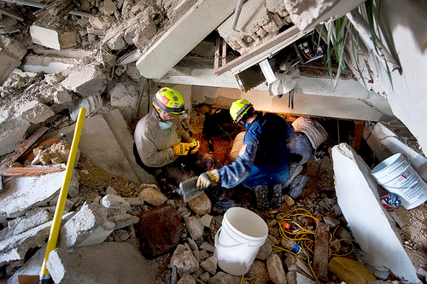

Slika 1: Spašavanje unesrećenih iz razrušene zgrade nakon potresa na Haitiju
Izvor: http://www.flickr.com/photos/chucksimmins/4278331748/

U Republici Hrvatskoj najaktivnije službe koje provode traganje i spašavanje u urbanim područjima su Hrvatska gorska služba spašavanja i Državna uprava za zaštitu i spašavanje, ali uz nezamjenjivu pomoć pripadnika Bojne za specijalna djelovanja i Hrvatskog ratnog zrakoplovstva.

HRVATSKA GORSKA SLUŽBA SPAŠAVANJA
Hrvatska gorska služba spašavanja (HGSS) je dobrovoljna i neprofitna služba javnog karaktera. Pripadnici HGSS su obučeni za spašavanje u planinama, stijenama, speleološkim objektima i drugim nepristupačnim mjestima. Djelatnici HGSS posjeduju posebna stručna znanja i znaju upotrijebiti svu opremu za spašavanje.
Još od 1950. godine, kada je osnovana kao interna služba Hrvatskog planinarskog saveza, Hrvatska gorska služba spašavanja brine o sigurnosti građana i gostiju 24 sata dnevno, 365 dana u godini. Danas je služba javnog karaktera koja pomaže svim građanima (relativno malo akcija odnosi se na članove planinarskih organizacija). Članica je međunarodne udruge gorskih spasilačkih službi IKAR – CISA. Na slici 2 je prikazana oznaka HGSS-a.
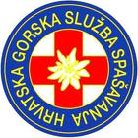

Slika 2: Oznaka Hrvatske gorske službe spašavanja
Izvor: http://www.google.hr/search?q=HGSS&hl=hr
Zakon o zaštiti i spašavanju, te Zakon o Hrvatskoj gorskoj službi spašavanja od 30. lipnja 2006. godine reguliraju rad HGSS.
Ono po čemu je Gorska služba spašavanja posebna je spašavanje s nepristupačnih terena (slika 3) i po teškim vremenskim prilikama, odnosno u svim situacijama u kojima je potrebno primijeniti posebnu opremu za spašavanje i stručno znanje. Dakle, potraga i spašavanje nakon nesreće u planinskim područjima (slika 4), stijenama, speleološkim objektima, strmim i teško prohodnim terenima, te nesreće koje se dogode u posebno teškim vremenskim prilikama (snijeg, hladnoća, led, magla i sl.) jesu razlog zašto HGSS postoji. [6] Područja rada Gorske službe spašavanja često su i urbane sredine, te druga neplaninska područja. To su akcije na visokim objektima, tunelima i cijevima, u prometnim nesrećama i na moru, te kod niza ekstremnih sportova (parajedrenje, brdski biciklizam, rafting i sl.).

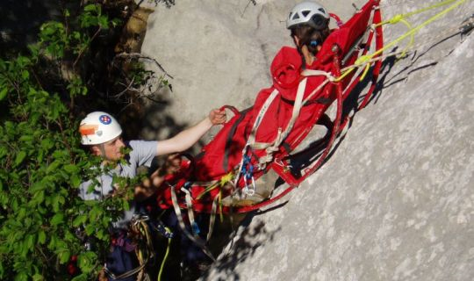

Slika 3: Članovi GSS-a u akciji spašavanja s nepristupačnog terena
Izvor: http://zastita.info/files/img/2009/8/25/hgss_eses.jpg
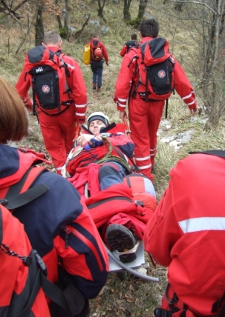

Slika 4: Članovi GSS-a u akciji spašavanja u planinskom području
Izvor: http://www.google.hr/imgres?imgurl=http://zastita.info
Osim spašavanja na teško dostupnim mjestima, važna zadaća Gorske službe spašavanja je educiranje i prevencija, odnosno izbjegavanje i sprečavanje nesreće na takvim mjestima, posebice planinarskih nesreća.
Oko 360 članova HGSS, od čega 20 liječnika i 12 instruktora, a ostalo alpinisti, speleolozi, te visokogorski planinari i skijaši, osigurava sva značajnija skijališta u Hrvatskoj: Sljeme, Bjelolasicu, Platak i dr. HGSS skrbi za sigurnost na utrkama brdskih bicikla, natjecanja u sportskom penjanju, ekstremnim utrkama i dr. usko surađuju s Hrvatskom vojskom i policijom, vatrogascima, Hitnom pomoći... Članovi su volonteri, odnosno za sudjelovanje u akcijama spašavanja ne dobivaju naknadu.
Kako bi osoba postala član HGSS mora zadovoljiti slijedeće uvjete:
- da je registrirani član nekog od planinarskih društava i klubova u Hrvatskom planinarskom savezu,
- da svojom aktivnošću, iskustvom, postignutim rezultatima i perspektivnošću treba se izrazito isticati u nekoj od planinarskih specijalnosti u HPS-u: prvenstveno u alpinizmu i ostalim penjačkim disciplinama, speleologiji ili planinarskom skijanju,
- da ima završenu specijalistička školu i tečajevi vezani za te djelatnosti,
- da ima stručno zvanje u HPS-u (alpinist, speleolog, planinarski skijaš),
- da je punoljetan, ali ne i stariji od 30 godina,
- da je fizički i mentalno zdrav,
- da se dragovoljno opredijelio da će sve svoje vrijeme besplatno posvetiti spašavanju ljudskih života.
Nakon što se zadovolje svi prethodno navedeni uvjeti, dva spašavatelja moraju kandidata predložiti za člana HGSS. Prijedlog se obrazlaže u pisanom obliku, a potrebno je priložiti i pisanu izjavu kandidata da dragovoljno želi postati član HGSS. Budući se članovi HGSS razvijaju po stanicama, glasovanjem i većinskom odlukom gorskih spašavatelja stanice koje bi kandidat trebao postati član, kandidat postaje član.
Kandidat je primljen u stanicu u statusu pridruženog člana, a pripravnikom postaje nakon završetka prvog od tri obvezna tečaja (obveznog školovanja):
- tečaj ljetnih tehnika spašavanja,
- tečaj zimskih tehnika spašavanja,
- tečaj speleospašavanja (slika 5).
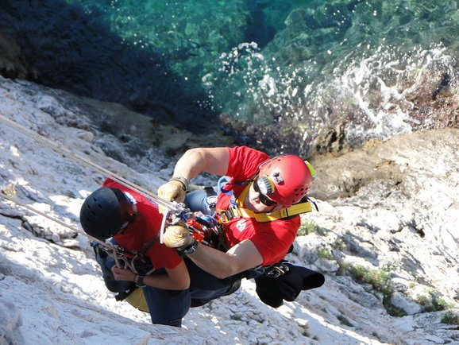

Slika 5: Vježba spašavanja unesrećenih uz pomoć speleo ronioca HGSS-a
Izvor: http://www.ezadar.hr/clanak/hgss-proveo-vjezbu-na-klifovima-pp-telascica

Osnovno školovanje traje u prosjeku tri godine. Pripravnik pristupa ispitu za gorskog spašavatelja kada ga predlože članovi stanice. Ispit se sastoji od teoretskih i praktičnih pitanja iz gorskog spašavanja, a pripravnik na sva pitanja mora odgovoriti točno. Nakon položenog ispita postaje se gorskim spašavateljem, prima iskaznica i značka s brojem. Nakon toga, gorski spašavatelji se specijaliziraju za određena područja: helikoptersko spašavanje, upravljanje potragama, voditelj potražnog psa, spašavanje iz potopljenih speleoloških objekata. Hrvatska gorska služba spašavanja tečajeve organizira isključivo za svoje članove ili, po potrebi i u izmijenjenom obliku, i za neke druge službe, ali bez dodjeljivanja statusa i titula HGSS-a. Na slici 6 prikazan je tijek informacije od molbe za pomoć do završnog izvješća nakon spašavanja.

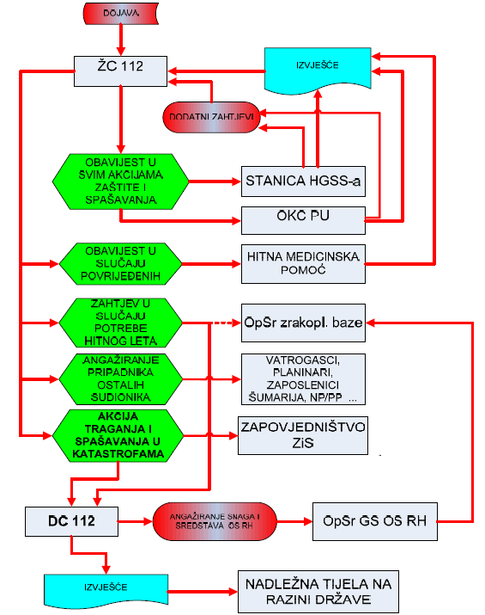

Slika 6: Dijagram tijeka informacija od dojave o nesreći na kopnu ili otoku do krajnjeg izvješća nakon potrage i spašavanja
Izvor: www.duzs.hr/download.aspx?f.../SOPTraganjeispasnakopnuiliotoku

DRŽAVNA UPRAVA ZA ZAŠTITU I SPAŠAVANJE

Državna uprava za zaštitu i spašavanje (DUSZ) je samostalna, strukovna i upravna organizacija u Republici Hrvatskoj koja priprema, planira i rukovodi operativnim snagama, te koordinira djelovanje svih sudionika zaštite i spašavanja.
Unutar državne uprave za zaštitu i spašavanje djeluju sljedeće službe:
- Služba za civilnu zaštitu,
- Služba za vatrogastvo,
- Služba za sustav 112,
- Učilište vatrogastva i zaštite i spašavanja,
- Služba zajedničkih poslova.
Ustrojavanje i održavanje modernog sustava zaštite i spašavanja u Republici Hrvatskoj je misija DUSZ. Osim toga, svim raspoloživim resursima moraju odgovoriti potrebama u zaštiti ljudi, dobara i okoliša u ugrozama, stradanjima i drugim izazovima suvremenog društva, a prema potrebi pružiti pomoć drugim ili primiti pomoć od drugih zemalja (slika 7).

Slika 7: Oznaka Državne uprave za zaštitu i spašavanje
Izvor: http://www.duzs.hr/page.aspx?PageID=27

Osnovne zadaće koje DUSZ obavlja su:
- obavlja procjenu rizika od nastanka katastrofe i veće nesreće prema području, uzroku ili subjektu, te je nositelj izrade procjene ugroženosti i planova zaštite i spašavanja jedinica lokalne i područne (regionalne) samouprave,
- obavlja procjenu rizika od nastanka katastrofe i veće nesreće prema području, uzroku ili subjektu, te je nositelj izrade procjene ugroženosti i planova zaštite i spašavanja jedinica lokalne i područne (regionalne) samouprave,
- priprema obvezne upute za upravljanje rizikom svim sudionicima zaštite i spašavanja,
- prati i analizira stanje u području zaštite i spašavanja te predlaže Vladi Republike Hrvatske mjere za poboljšanje stanja i usmjeravanje razvoja sustava zaštite i spašavanja,
- u jedinstvenom informacijskom sustavu prikuplja, raščlanjuje i usmjerava podatke o prijetnjama i posljedicama katastrofa i većih nesreća,
- vodi jedinstvenu informacijsku bazu podataka o operativnim snagama, sredstvima i poduzetim mjerama u području zaštite i spašavanja,
- predlaže Vladi Republike Hrvatske procjenu ugroženosti i Plan zaštite i spašavanja Republike Hrvatske,
- obavlja poslove pripreme, izgradnje i održavanja sustava javnog uzbunjivanja,
- obavlja redovite zadaće sustava 112,
- skrbi o ustroju, osposobljavanju i opremanju operativnih snaga,
- obavlja inspekcijski nadzor operativnih snaga,
- donosi programe osposobljavanja i usavršavanja, te osposobljava i usavršava sudionike zaštite i spašavanja,
- organizira i provodi vježbe sudionika zaštite i spašavanja, radi provjere njihove osposobljenosti,
- nositelj izrade podzakonskih akata i standardnih operativnih postupaka,
- predlaže vrste i količine državnih robnih zaliha potrebnih za zaštitu i spašavanje,
- ispituje opremu i sredstva za zaštitu i spašavanje, utvrđuje potrebe i podnosi prijedlog za donošenje hrvatskih normi u tom području,
- surađuje s gospodarstvom i znanstvenim institucijama u razvoju tehnologije i opreme za zaštitu i spašavanje,
- surađuje s nadležnim tijelima drugih država i međunarodnih organizacija u zaštiti i spašavanju,
- obavlja poslove promidžbe i nakladničke djelatnosti iz područja zaštite i spašavanja,
- obavlja i druge poslove utvrđene zakonom. [6]
U Republici Hrvatskoj je dvadeset Područnih ureda (slika 9) za zaštitu i spašavanje u kojima su ustrojeni:
- Županijski centar 112,
- Odjel za preventivu, planiranje i nadzor.
U područnim uredima Osijek, Zagreb, Rijeka i Split ustrojeni su i Odjeli za zaštitu i spašavanje. U područnim uredima Split, Zadar, Šibenik i Dubrovnik ustrojene su i državne intervencijske postrojbe.
Temeljne zadaće područnih ureda su (slika 8):
- koordiniranje operativne snage zaštite i spašavanja županije, gradova i općina,
- neposredno rukovanje operativnim snagama civilne zaštite u aktivnostima zaštite i spašavanja,
- provođenje inspekcijskih nadzora i predlaganje mjera za otklanjanje uočenih nedostataka,
- usklađivanje planova postupanja zaštite i spašavanja i praćenje izvršavanja u slučajevima proglašenja katastrofe,
- pružanje stručne pomoći tijelima lokalne i područne (regionalne) samouprave. [7]
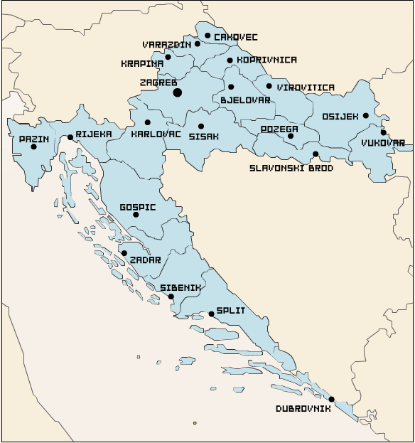
Slika 8: Područni uredi Državne uprave za zaštitu i spašavanje
Izvor: http://www.duzs.hr/cpage.aspx?page=offices.aspx&PageID=381

Županijski centar 112 preporučljivo je zvati kada je potrebna:
- hitna medicinska pomoć ,
- pomoć vatrogasaca,
- pomoć policije,
- pomoć gorske službe spašavanja,
- pomoć drugih hitnih službi i operativnih snaga sustava zaštite i spašavanja,
ili ako se uoči:
- požar
- istjecanje opasnih tvari,
- onečišćenje pitke vodi, potoka, rijeka ili mora i
- druge pojave koje predstavljaju opasnost za život i zdravlje ljudi ili životinja ili ugrožavaju imovinu, okoliš i kulturna dobra.

POTRAGA I SPAŠAVANJE NA MORU

Operacija spašavanja ljudi u moru povezana je s operacijom traganja. Operacija spašavanja slijedi nakon traganja, a potrebna je ako nije poznata pozicija osoba ili objekta koji se nalazi u opasnosti. Sredstva kojima se traga i spašava ovise o mjestu pomorske nezgode, pa se tako u blizini obale mogu koristiti brodovi, zrakoplovi, helikopteri (slika 9) i obalna sredstva za spašavanje (slika 10). Na oceanu se koriste brodovi i zrakoplovi, pri čemu važnu ulogu imaju trgovački brodovi koji se nađu u blizini mjesta nezgode. Bez dobro organizirane službe potrage i spašavanja, misija potrage i spašavanja nije moguća. Upravo Međunarodna konvencija o traganju i spašavanju na moru obvezuje države da samostalno ili u suradnji s drugim državama organiziraju takve službe.
U početku je pružanje pomoći osobama koje se nalaze u opasnosti na moru bilo običajno pravo, ali je poslije postala dio nekih međunarodnih konvencija. U Hamburgu je 1979. godine donesena posebna Konvencija o traganju i spašavanju na moru, a na snagu je stupila 22. 6. 1985. godine. Ova konvencija donesena je na temelju Ženevske konvencije o otvorenom moru iz 1958. godine, Konvencije o pravu mora iz 1982. i SOLAS-konvencije iz 1974. godine. [8]

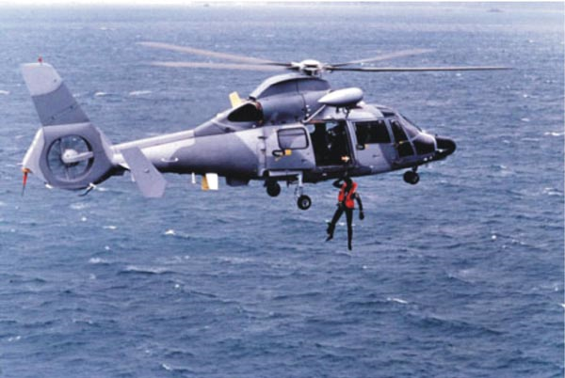

Slika 9: Vježba izvlačenja unesrećenog iz mora helikopterom Eurocopter AS 565 Panther
Izvor: www.hrvatski-vojnik.hr/hrvatski-vojnik/0282005/bpictures/BUG_sl2.jpg

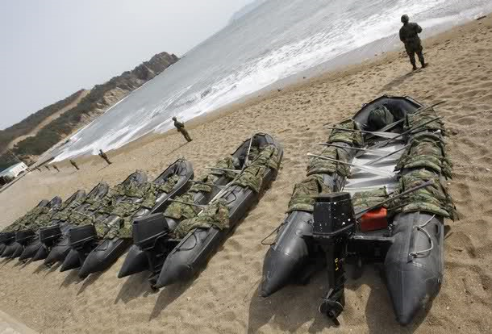

Slika 10: Obalna sredstva za spašavanje
Izvor: www.militaryphotos.net
Alarmni signal odašilje brod kada se nađe u nevolji. Iza alarmnog signala, na jednoj od dviju međunarodnih frekvencija pogibelji (500kHz ukoliko se radi o radiotelefoniji, 2.182 kHz ukoliko se radi o radiotelefoniji), slijedi poziv i poruka o pogibelji.
Poruka o pogibelji treba sadržavati:
- identifikaciju broda,
- poziciju broda,
- prirodu opasnosti (požar, prodor vode, nasukavanje ili sudar),
- vrstu potrebne pomoći,
- svaku drugu obavijest koja može olakšati traganje, npr. kurs i brzinu broda ako plovi, podatke o broju osoba koje napuštaju brod ili o vrsti tereta ako je riječ o opasnom teretu. [9]

SIGNALI POGIBELJI

Dogovorenim međunarodnim signalima, brodovi, zrakoplovi ili osobe na moru, skreću pozornost na stanje u kojem se nalaze.
Signali pogibelji mogu biti:
- radiosignali,
- vizualni signali,
- zvučni signali,
- radiooznake za označivanje pozicije opasnosti.

Izgovorena riječ MAYDAY je radiosignal pogibelji, a njoj prethodi radiotelefonski alarmni signal pogibelji koji se sastoji od SOS Morseovih znakova (slika 11). Skupina Morseovih znakova se šalje kao jedan signal, a trebao bi mu prethoditi radiotelegrafski alarmni signal. Radiotelegrafski alarmni signal predstavlja 12 signala upućenih u jednoj minuti.

U vizualne signale se ubrajaju rakete ili slične naprave što izbacuju crvene zvjezdice u kratkim razmacima, rakete s padobranom ili rakete koje daju crveno svjetlo (slika 12), signal koji se sastoji od Morseovih znakova SOS danih signalnom svjetiljkom, bljeskajućim svjetlom, ogledalom i sl. te dimni signal s većom količinom narančastog dima (slika 13).

Slika 11: SOS ispisan Morseovom abecedom
Izvor:upload.wikimedia.org/wikipedia/commons/archive

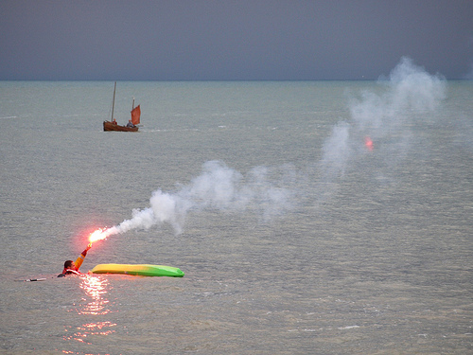

Slika 12: Unesrećeni u moru signalizira bakljom koja daje crveno svjetlo
Izvor: http://www.flickr.com/photos/44mlb/5481624852/

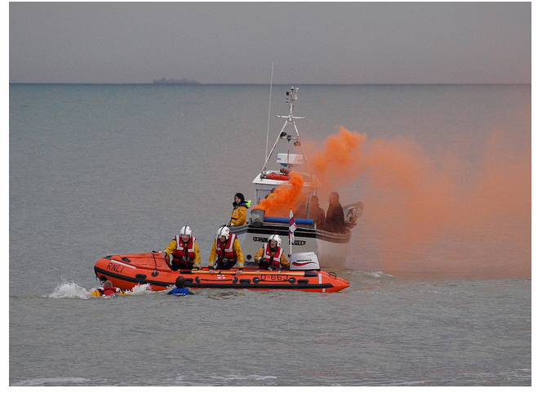
Slika 13: Narančasti dimni signal unesrećenog službi potrage i spašavanja
Izvor: http://www.flickr.com/photos/44mlb/5481626920/in/photostream

Pucanj ili drugi eksplozivni signal koji se ispaljuje u razmacima od jedne minute, neprekidno trubljenje brodskim uređajem kojim se koristi u magli i signal od Morseovih znakova SOS odaslanih jednim od sredstava zvučne signalizacije (brodska sirena, zvono ili zviždaljka) spadaju u zvučne signale. [10]

Ako pilot iz zrakoplova uoči brodicu ili splav u nevolji, on ispuštanjem poruke, niskim letom sa svjetlima iznad cilja, Morseovim signalima, bljeskanjem signalnom svjetiljkom i dr. potvrđuje njihov pronalazak. Nakon što otkrije cilj, pilot izvještava koordinatora površinskog traganja o stanju koje je zatekao kako bi se mogle druge spasilačke jedinice usmjeriti prema cilju. Ako se brod koji bi trebao izvršiti spašavanje ne nalazi u blizini, zrakoplov može ispustiti spremnike s hranom i opremom i cijelo vrijeme motriti prostor na kojemu je otkriven cilj. Prije nego što zrakoplov napusti položaj pronađenog cilja, označava ga dimnim napravama, obojenim oznakama, radiooznakama ili svjetlima. [10]

Nakon prijema obavijesti o pogibelji, centar za koordinaciju traganja i spašavanja na čijem se području objekt nalazi, započinje traganje. Ono može započeti i ako nije primljena poruka o opasnosti kad postoje okolnosti u kojima je razumno pretpostaviti da su ljudi u opasnosti. U takve okolnosti ubrajaju se kašnjenja brodova što održavaju redovite linije ili brodova koje je zateklo nevrijeme. U tako nastalim okolnostima centar za koordinaciju utvrđuje stupanj opasnosti. Stupnjevi opasnosti mogu biti:
- stupanj nesigurnosti,
- stupanj pripravnosti,
- stupanj pogibelji.

Ukoliko brod zakasni na odredište ili ne pošalje izvješće o položaju, sigurnost broda ili drugoga plovnog objekta i osoba na njima dolazi u pitanje, utvrđuje se stupanj nesigurnosti. Centar za koordinaciju u takvim okolnostima pokušat će pribaviti obavijesti o ruti, pristanišnim lukama, vremenu dolaska broda i vremenu kad je trebao stići u luku odredišta. Na temelju tih podataka pokušat će se odrediti položaj broda.
Kada se nakon utvrđivanja stupnja nesigurnosti ne uspije uspostaviti veza s brodom, a i dalje se sumnja u sigurnost broda ili drugog plovnog objekta i osoba na njemu, utvrđuje se stupanj pripravnosti. Nakon proglašenja stupnja pripravnosti , Centar će odrediti koordinatora traganja i spašavanja.
Ako je primljena pouzdana informacija da su brod ili osobe u ozbiljnoj i neposrednoj opasnosti i da trebaju pomoć, ili ako nakon proglašenog stupnja pripravnosti nije uspostavljena veza s brodom, utvrđuje se stupanj pogibelji. Nakon što se proglasi stupanj pogibelji, potragu i spašavanje pokreće centar za koordinaciju, u skladu s planom i uputama. Centar mora obavijestiti brodara i brodovlasnika, a također ga mora obavještavati o daljnjem razvoju događaja. U pomoć se zovu zrakoplovi i drugi brodovi koji nisu izravno uključeni u potragu i spašavanje ako situacija to zahtjeva. Brodovi koji se upućuju na stvarni ili pretpostavljeni položaj broda u nevolji, određuju vrijeme dolaska na taj položaj na temelju kursa i brzine. Kada spasilački brod stigne na mjesto nesreće mora prikupiti vrlo detaljne podatke o prilikama na mjestu nezgode, stanju mora i ljudi o nevolji.
Traganje se može prekinuti tijekom sva tri stupnja opasnosti, i to:
- ako opasnost nije otklonjena,
- kad se utvrdi da nema nade da će se osoba u opasnosti pronaći.
Prekid traganja može biti privremen ili trajan. Ako se tijekom potrage dogodi da se ljudi koji tragaju nađu u opasnosti, ili su tehnički ograničeni, potraga se privremeno prekida. Da li će potraga biti trajno prekinuta ovisi o procjeni koja se donosi nakon što se naknadno prime obavijesti spasilačkih jedinica.

SPAŠAVANJE ZRAKOPLOVIMA

Potraga i spašavanje zrakoplovima najbolji je i najbrži način koji omogućava brzu reakciju. Najpogodnija su sredstva za brzo pretraživanje širokih prostora. Zbog ograničene količine goriva vrijeme zadržavanja u blizini mjesta nezgode je limitirano. Suvremeni radarski i komunikacijski sustavi omogućuju državama da imaju jedinstvenu zrakoplovnu regiju potrage i spašavanja čije granice najčešće koincidiraju s granicama službe kontrole letenja.
Centar za koordinaciju je najvažniji element u organizaciji spašavanja. Svi djelatnici centra potrage i spašavanja obučeni su za koordiniranje svim zrakoplovnim akcijama potrage i spašavanja. Ne postoji pravilo po kojem se provodi potraga i spašavanje, već na to utječe specifičnost situacije, mjesto, trenutna meteorološka situacija... U svakom trenutku Centar za koordinaciju potrage i spašavanja mora znati koliko mu je zrakoplova dostupno, a posade tih zrakoplova moraju znati rukovati opremom kojom zrakoplov raspolaže, i naravno, biti maksimalno obučene za djelovanje.
Ako na mjesto nesreće prvi dođe zrakoplov koji ne provodi akcije spašavanja, to ga ne smije spriječiti da poduzima sve aktivnosti koje može, a do dolaska zrakoplova za potragu i spašavanje. Ako takvom zrakoplovu ne radi sustav komunikacije prema Centru za koordinaciju, on prenosi informacije drugom zrakoplovu kojemu radi sustav za komunikaciju.
Informacije koje je važno prenijeti su:
- vrsta plovila u nevolji, identifikacija i stanje,
- položaj,
- vrijeme promatranja izraženo u UTC vremenu,
- broj promatranih osoba,
- broj osoba koje su viđene, a napustile su plovilo,
- vremenski uvjeti na mjestu nezgode,
- prividno fizičko stanje preživjelih,
- prividno najbolji zemni pristup do plovila. [8]
Zajednička potraga brodova i zrakoplova (ASR) najuspješniji je način potrage i spašavanja. Brod predstavlja osnovnu navigacijsku točku zrakoplovu u letu, a to je vrlo važno kad se potraga odvija daleko od obale, dakle daleko od uočljivih točaka. U zajedničkom traganju brod plovi najvećom brzinom u smjeru zanošenja dok zrakoplov plovi vijugavom putanjom okomito na smjer kretanja broda tako da povremeno presijeca njegovu putanju.
I po noći je moguće zajedničko traganje brodova i zrakoplova. Tada zrakoplov izbacuje svjetleće rakete uz vjetar tako da se one nađu iza broda točno u polovici vremena osvjetljavanja.

BORBENA POTRAGA I SPAŠAVANJE

Borbena potraga i spašavanje jedna je od bitnih komponenti modernog ratovanja neovisno o tome je li po svojoj prirodi sukob konvencionalan ili ne. Konvencionalni rat je oružani sukob koji se vodi konvencionalnim oružjem, dakle hladnim i vatrenim oružjem koje nije zabranjeno po međunarodnim konvencijama (za razliku od biološkog, kemijskog i atomskog oružja). [11]
Vlastite ili snage prijateljskih zemalja uvijek se, sa sve većim razvojem asimetričnih prijetnji, mogu naći izolirani u neprijateljskom okružju. Stoga je potrebno razvijati svijest o značaju sposobnosti za borbenu potragu i spašavanje, bilo u ulozi subjekta ili objekta, a sukladno tome nužno je opremati i obučavati snage za moguće situacije u kojima će se naći tijekom provedbe operacija borbene potrage i spašavanja CSAR).
Borbena potraga i spašavanje je operacija koja se provodi tijekom rata, unutar ili u blizini borbene zone. [12] Upravo su CSAR jedinice one koje dolaze prve na mjesto iza neprijateljske linije nakon borbene operacije.
Borbena potraga i spašavanje objedinjuje izvještavanje, pronalaženje, identifikaciju, izvlačenje i povratak izolirane osobe pod kontrolu prijateljskih snaga iz opasnih ili potencijalno opasnih situacija. CSAR je jedna od najsloženijih metoda izvlačenja osoba iz opasnosti jer zahtijeva visoku usklađenost postrojbi i elemenata koji nikada prije nisu bili u mogućnosti zajednički djelovati u neprijateljskom okruženju. CSAR operacije nadalje usložnjava nužnost izvođenja zadaća u dubini neprijateljskog područja, daleko od prijateljskih snaga. Upravo ti elementi nameću potpuno drugačije doktrinarne, organizacijske i taktičke zahtjeve operacijama borbene potrage i spašavanja od svih ostalih oblika borbenih operacija. Iako su operacije potrage i spašavanja u većini slučajeva usmjerene uglavnom na izvlačenje oborenih pilota i letačkog osoblja zbog specifičnosti njihovih zadaća, CSAR je namijenjen i za izvlačenje grupa, timova odnosno svih pripadnika oružanih snaga koji se nađu izolirani u neprijateljskom okružju, a uz vojne ima i političke implikacije sve do strateške razine.
Primarni operativni zadatak je locirati, komunicirati s izoliranim osobama i sanirati im ozljede. Izvršenje tog primarnog zadatka može se podijeliti u tri koraka:
- lociranje posade ili izolirane osobe vizualnim ili elektroničkim metodama potrage kako bi se odredilo mjesto na kojem su preživjeli i dozvolilo spašavanje;
- komuniciranje s preživjelima preko radija ili vizualnim signalima kako bi se mogla provesti provjera;
- pružanje pomoći preživjelima i transportiranje do prijateljskog okruženja kako bi im se pružila potrebna medicinska skrb.
Uz primarni zadatak borbenog traganja i spašavanja potrebno je pripremiti slijedeće preduvjete kako bi taj zadatak mogao biti izvršen:
- omogućiti treniranje i osigurati opremu osoblju za uvježbavanje misije potrebe i spašavanja;
- učinkovito raditi u mirnodopsko vrijeme;
- uvježbati zračni desant spašavanje osoblja i opreme;
- podesiti opremu za spašavanje,
- osigurati samozaštitu za vrijeme operacije;
- pravilno pružati medicinsku pomoć za vrijeme operacije;
- osigurati potporu Obavještajnih postrojbi osobama koje pružaju pomoć;
- odgovoriti na i pripremiti se za misiju spašavanja;
- biti pripremljen na uzbunu i zračnu misiju spašavanja.
Prijetnja platformama koje spašavaju sredstva ili ljude može se umanjiti uporabom zrakoplova. Zrakoplovi potpore osiguravaju područje zrak-zrak, zrak-zemlja i suzbijaju neprijateljsku zračnu obranu kako bi se privremeno ili trajno uništila prijetnja, pritom omogućavajući spašavanje imovine ili osoba u prostoru neprijatelja i siguran povrat u prijateljsku bazu. Učinkovitost potpore zrakoplova ovisi o prijetnji, udaljenosti preživjelih i dostupnosti sredstava. Iskustvo pokazuje da akcija unutar petnaest minuta značajno doprinosi uspješnom oporavku. Ako spasilačke jedinice imaju mogućnosti same izvršiti CSAR, proces zahtijeva savjetodavno uključivanje Koordinacijskog centra za CSAR. Ukoliko pak jedinica traži dodatnu pomoć, koordinacija postaje sve složenija.

PLANIRANJE OPERACIJA POTRAGE SPAŠAVANJA

Svaka akcija spašavanja osoba mora se planirati sukladno situaciji na području na kojem se odvija, dakle ovisi o operacijama koje se već provode na tom području. Koncept traženja i spašavanja ovisi o zemljopisnom području, načinu provedbe i cilju operacije, te o vremenu.
Takav koncept govori o tome kako se svaka faza spašavanja mora provesti. Faze spašavanja su: obavijest, određivanje mjesta, potpora, spašavanje, vraćanje u prijateljsko okružje. Sredstva za bojnu potragu i spašavanje moraju biti dostupna i pripravna, te uključena u plan operacije. Vrste zadaća na koje se šalju skupine moraju se jasno navesti. Pravila djelovanja moraju biti jasno određena. Plan operacije mora uključivati i obveze posade srušene letjelice, potvrdu vjerodostojnosti i podatke o posadi.
Predlagač CSAR misije je odgovoran za organizaciju, treninge, opremanje i administraciju snaga. Zapovjednik združenih snaga ima primarni autoritet i odgovornost za CSAR u svom području odgovornosti, uključujući civilne osobe (članove zračne posade u civilstvu). Također je odgovoran za poštivanje zakona, regulativa i obrambene politike. Zapovjednik združenih snaga mora razumjeti komponentu zapovijedanja, kontrole, informatike i obavještajnu, kako bi ih mogao kontrolirati.
Zapovjednik zračnih snaga dužan je zapovjednika združenih snaga izvještavati o sposobnosti i dostupnosti zračnih snaga. Njegova odgovornost i zapovijedanje uključuje planiranje i koordiniranje u skladu s planom zapovjednika združenih snaga (JFC). Odgovoran je za uspostavu RCC.
CSAR planiranje mora započeti kada se vojna jedinica raspoređuje ili odmah nakon dolaska u područje djelovanja (Aos). Zapovjednici zrakoplovnih jedinica moraju staviti naglasak na CSAR proces i osigurati da su njihove jedinice pripremljene za slučaj da je zrakoplov izgubljen u borbi.
Kod planiranja borbene potrage i spašavanja kao i kod planiranja svih drugih operacija na operativnoj razini zahtijeva se pažljivo uravnoteženje već prije navedenih operativnih faktora: prostora, vremena i snaga kao i njihovo pravilno kombiniranje. Razumijevanje faktora i uređivanja njihovih međusobnih odnosa predstavlja ključ planiranja.

PROSTOR KAO OPERATIVNI FAKTOR

Prostor kao faktor rata i oružane borbe svoj utjecaj izražava veličinom i kvalitetom. Vješto korištenje prirodnih osobina prostora, uz njegovu pravovremenu pripremu i uređenje za oružanu borbu, omogućuje da se borbene operacije izvode efikasno, čak i u uvjetima kada je agresor izrazito nadmoćniji. U planiranju CSAR misije ključ je neprijatelj. Obavještajni podatak u realnom vremenom je kritični element u određivanju stupnja prijetnje, koji se dijeli na:
- niski stupanj prijetnje,
- srednji stupanj prijetnje,
- visoki stupanj prijetnje.
Niski stupanj prijetnje odnosi se na široko razmještene i malobrojne neprijateljske snage i sredstva s ograničenim sposobnostima reorganizacije. Sustav naoružanja neprijatelja uključuje oružje malih dimenzija, optičko topništvo s ciljem protuzračnog djelovanja, bombe na raketni pogon i ručni infracrveni zemlja-zrak projektili. Taktički i tehnički zadatak ne zahtjeva posebno planiranje.
Srednji stupanj prijetnje odnosi se na značajnu prijetnju: koncentracija, mobilnost, tip neprijateljskog oružja zahtjeva primjenu mjera za izbjegavanje ili uklanjanje prijetnje i sprječavanje kasnijeg angažmana. Sustav naoružanja neprijatelja uključuje ranije generacije ručnih infracrvenih projektila zemlja-zrak i sustave za niski sustav prijetnje.
Visoki stupanj prijetnje se odnosi na neprijateljske snage koje pokrivaju široko područje, gusto su koncentrirane, te imaju mogućnost brze mobilnosti i reorganizacije. Neprijatelj je naoružan naprednim generacijama ručnih infracrvenih projektila zemlja-zrak, modernim radarom na zemlji, sustavom za rano upozoravanje, zrakoplovima s mogućnošću bacanja projektila. Visoki stupanj prijetnje je okarakteriziran kao potpuno integrirani sustav zračne obrane, zapovjedne i kontrolne mreže, sposobnosti elektroničkog ratovanja koji mogu u ozbiljnoj mjeri naškoditi mogućnostima zračne potpore. Zadaća koja se odvija u takvom okruženju mora biti opsežno i detaljno isplanirana kako bi se uništila prijetnja.
Informacije o prostoru potječu od obavještajnih službi koje su integrirane u Glavno operativno središte i spasilačke jedinice. Obavještajne službe moraju neprestano obnavljati informacije o neprijatelju na zemlji, u zraku ili na moru. Također moraju biti upoznate s geografskim područjem na kojem se nalazi meta, te sa socijalnim stanjem i političkim opredjeljenjem lokalnog stanovništva.
Potraga uvelike ovisi o terenu na kojem se nalazi jedinica u nevolji. Tražiti ih se može pomoću radara, a ukoliko se radi o vodenoj površini tada se u operaciju potrage uključuje i potpora iz zraka.
Kada se dogodi da je člana borbenog tima koji obavlja zadaću na nepristupačnom terenu, potrebno izvući, u pomoć pristiže helikopter, a spašavanje se obavlja užetom. Kod intervencija spašavanja iz jama gdje se ne može prići vozilima, za povišeno pomično sidrište može se iskoristiti obližnje drveće ili stijene. Kada su stijene u pitanju, tada se na njih postavljaju sidrišta napravljena pomoću klinova i noseće uže se veže na tako postavljena sidrišta. Ukoliko nema prikladnog drveća ili stijene, povišeno pomično sidrište može se izvesti i pomoću ljestvi što zahtjeva više opreme. Slika 14 prikazuje izvlačenje unesrećenog iz jame. Na okolno drveće postavlja se i zateže dvostruko uže (pozicija 1) koje služi kao noseći element za povišeno pomično sidrište. Dvostruko uže se postavlja iz razloga povećane sigurnosti budući se radi o horizontalnom transportu, a ujedno se smanjuje provjes visećeg sidrišta. Na dvostruko uže postavlja se kolotura za kretanje po užetu, te dvostruka kolotura za spuštanje i podizanje (pozicija 2). Kroz dvostruku koloturu postavlja se radno i pomoćno uže na čiji kraj se postavlja osmica (slika 15) i navezuju nosila i paramedic (pozicija 7).

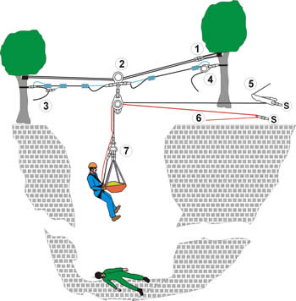

Slika 14: Spuštanje paramedica u jamu
Izvor: http://www.upvh.hr/pages/spaizja22805.htm
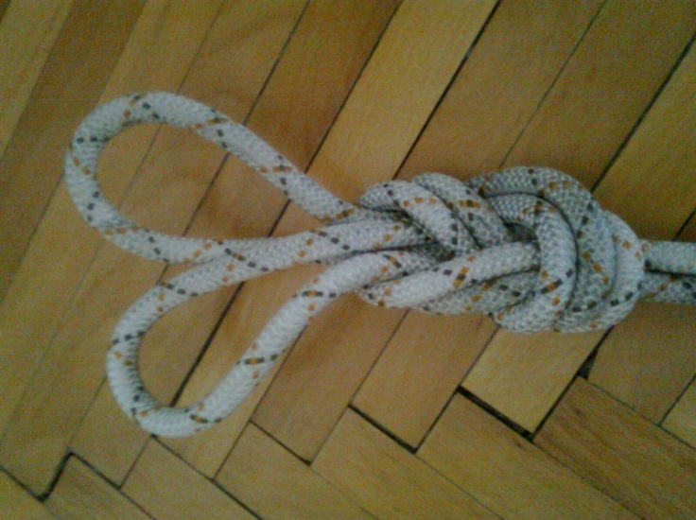

Slika 15: Čvor „dvostruka osmica“
Izvor: autor
Koloture se pomoćnim užetom povezuju sa jednom i drugom stranom i pomoću njih se povišeno sidrište pomiče po nosećem užetu. Samo spuštanje vrši se pomoću stop descendera (pozicija 5, slika 16) koji je zakvačen na posebno sidrište, a osiguranje pomoću polukrižnog čvora (pozicija 6) također posebno usidrenog. Kad je cijeli sustav složen na radno i sigurnosno uže kvače se nosila i paramedic, te se pomoću ˝ Z ˝ sustava (pozicija 3) napravljenog od karabinera (slika 17) i prusika (slika 18) povlače na sredinu jame. Ujedno se na drugoj strani vrši osiguranje pomoću prusika (pozicija 4), a popuštanjem stop descendera i siguranja (poziciji 5 i 6.) kontrolira se pomicanje prema središtu jame. Kad se paramedic s nosilima nađe na mjestu koje mu omogućava spuštanje u slobodnom prostoru (bez dodirivanja rubova), prusicima se blokira užad za povlačenje povišenog sidrišta. Nakon spuštanja, pružene prve pomoći i pakiranja unesrećenog u nosila, te navezivanja paramedica na nosila, počinje se s podizanjem. [13]
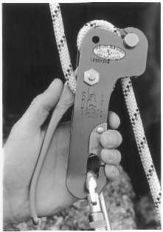

Slika 16: Uže u stop descenderu
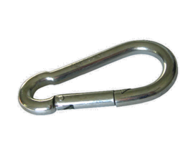
Izvor: http://www.aspiring.co.nz/descendr.htm#figure%208s

Slika 17: Karabiner
Izvor: www.gekaho.de/html/beschlage.htm
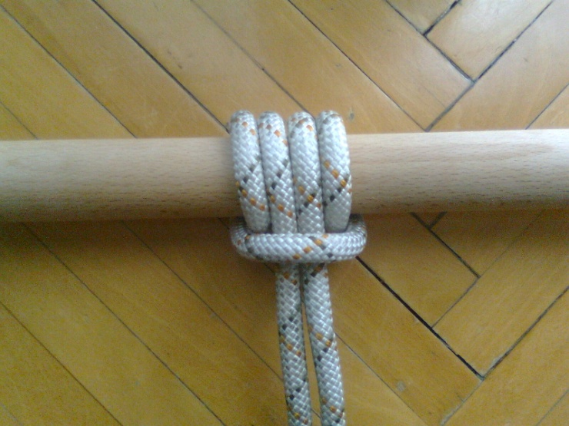

Slika 18: Čvor „prusik“
Izvor: autor

Kada se unesrećeni izvuče iz jame, a zbog nepristupačnog ili neprijateljskog terena, slijedi izvlačenje helikopterom pomoću dizalice s lijeve (do 150 kilograma težine) ili desne strane (do 300 kilograma težine) helikoptera. Na dizalicu s lijeve strane se zakvači sjedalo (slika 19), a na desnu stranu nosiljka (slika 20). Prednost desne strane je u tome što se s unesrećenim može u isto vrijeme podići i paramedic.
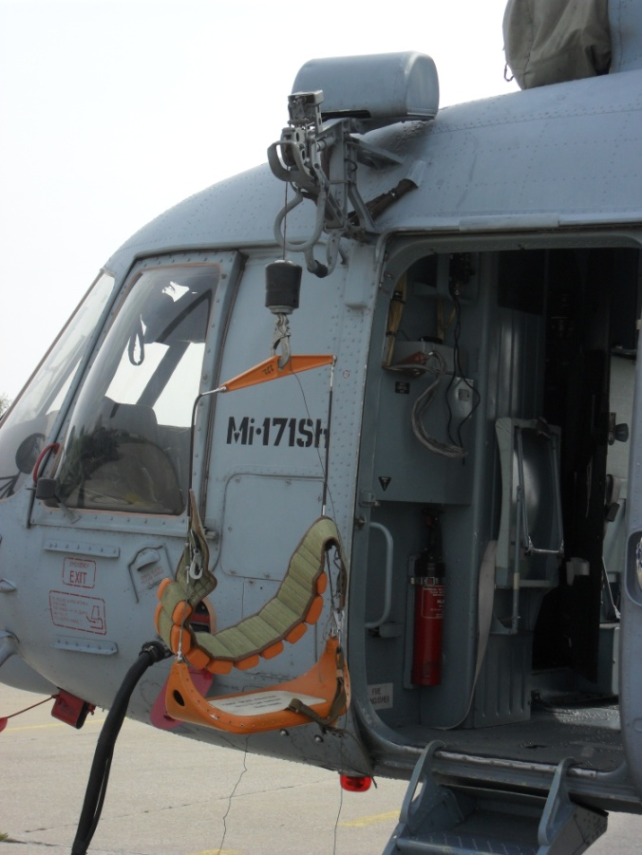

Slika 19: Dizalica za sjedalicu s lijeve strane helikoptera Mi-171Sh
Izvor: autor
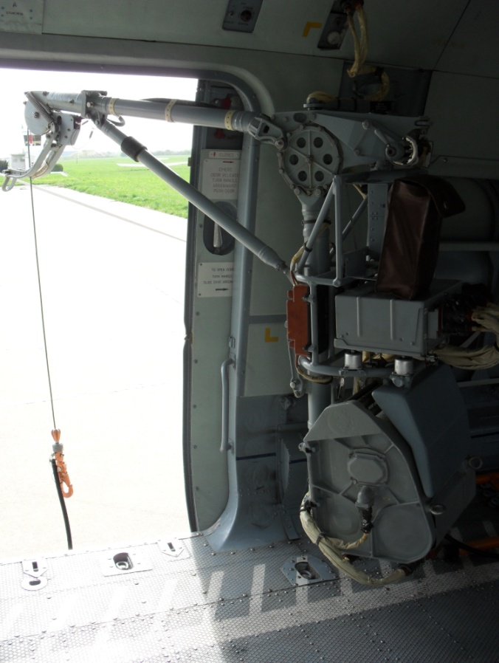

Slika 20: Dizalica za nosiljku s desne strane helikoptera Mi-171Sh
Izvor: autor

VRIJEME KAO OPERATIVNI FAKTOR

Vrijeme kao faktor rata i oružane borbe svoj utjecaj izražava kroz povijesni period, trajanje, doba dana i godine i meteorološka situacija. Vrijeme treba iskoristiti maksimalno, racionalno i u skladu s ostalim faktorima, a u svrhu neprekidnog nanošenja što većih gubitaka neprijatelju uz što manje vlastite gubitke, kako bi se odnos snaga okrenuo u vlastitu korist. Vrijeme je uvijek ograničavajući čimbenik.
Informacije o klimi i vremenu uključuju slijedeće informacije:
- temperatura,
- oborine i vlažnost zraka,
- vidljivost na zemlji,
- predvidljivi vjetrovi,
- magla,
- oblaci,
- širenje radio-valova
- izlazak sunca,
- zalazak sunca,
- izlazak mjeseca,
- mjesečeve faze,
- hidrografski podaci.
Ako se radi o pustinji, kiša i vjetar se ne uzimaju u obzir kod planiranja potrage i spašavanja. Ipak, temperatura se noću može jako spustiti. Zbog velike temperaturne razlike danju i noću (koja može iznositi preko 35˚C), tijelo može doživjeti šok.
CSAR snage zahtijevaju kontinuirane i točne podatke o meteorološkim uvjetima i prognozi vremena tijekom svih faza planiranja i provedbe operacija. Informacije o klimi i meteorološkim pojavama, koje vladaju u području operacije, imaju veliki utjecaj i predstavljaju jedan od kritičnih čimbenika samog procesa planiranja, ali i provedbe spašavanja izolirane osobe. Takve informacije utječu na vremensko usklađivanje i tempo provedbe CSAR operacije, a u većini slučajeva upravo složeni meteorološki uvjeti mogu biti iskorišteni kao jedna od prednosti, odnosno omogućuju operativno iznenađenje.
Svi ovi elementi, uz to što imaju direktan utjecaj na planiranje misije, mogu stvarati prednosti ili predstavljati ograničavajuće čimbenike u smislu uporabe sofisticirane tehnološke opreme. Za kvalitetan radi i efektivnu uporabu naočala za gledanje noću (NVG) bitni su npr. podaci o vremenu izlaska i zalaska mjeseca, mjesečevim mijenama, oblačnosti i blizini umjetnih izvora svjetla.

LJUDSKE SNAGE KAO OPERATIVNI FAKTOR

Ljudski faktor u ratu i oružanoj borbi ostaje dominantan i ima glavnu i odlučujuću ulogu. Predstavlja se kao kvalitativna i kvantitativna vrijednost koja ima presudan utjecaj na tok i ishod oružane borbe. [14] Ljudske snage kao operativni faktor su detaljnije objašnjene u poglavlju 5.2.

ORGANIZACIJA POTRAGE I SPAŠAVANJA U ZDRUŽENIM OPERACIJAMA

Razmjer CSAR operacija može biti od jednog sredstva pa sve do složenih namjenski organiziranih snaga koje u svom djelovanju uključuju sredstva nekoliko različitih postrojbi. CSAR preslikava komponente funkcionalnih odgovornosti i organizacijskih ograničenja, te zahtijeva zajednički okvir kako bi integrirao više različitih postrojbi koje su sposobne i mogu biti određene da sudjeluju u potpori operacijama borbene potrage i spašavanja. Odgovornost za planiranje ovog tipa operacija je na zapovjedniku združenih snaga, iako je uobičajeno da on tu zadaću delegira zapovjedniku zračne sastavnice jer potencijalna složenost i razmjernost CSAR operacija nameće potrebu za pažljivim planiranjem, uzimajući u obzir razinu opasnosti, te pravilno organizirane, uvježbane i opremljene snage kao i pravilne smjernice za zapovijedanje i nadzor.
Pored toga, zbog mogućnosti da se i sami zapovjednici nađu u izoliranoj situaciji na neprijateljskom okružju, esencijalno je i da zapovjednici pripreme vlastite snage za operacije borbene potrage i spašavanja prije njihovog upućivanja u neprijateljske ili potencijalno neprijateljske uvjete, jer njihova obučenost jedan je od kritičnih čimbenika uspješnosti iste, odnosno uvjet „sine qua non“ za pokretanje operacije spašavanja. Stoga svi pripadnici oružanih snaga, bez obzira sudjeluju li kao jedna postrojba ili u sklopu združenih djelovanja, moraju biti upoznati s općim načelom CSAR operacija kako bi i sami mogli pomoći u izvlačenju namjenskih snaga koje provode izvlačenje, a svaka sastavnica oružanih snaga mora biti spremna poduprijeti operacije CSAR drugih komponenti.

LANAC ZAPOVIJEDANJA U BORBENOJ AKCIJI POTRAGE I SPAŠAVANJA

Svi pripadnici oružanih snaga moraju biti spremni pomoći u akciji potrage i spašavanja. Da ne bi došlo do nesporazuma oko toga tko zapovijeda i donosi odluke, usvojen je lanac zapovijedanja (slika 21).
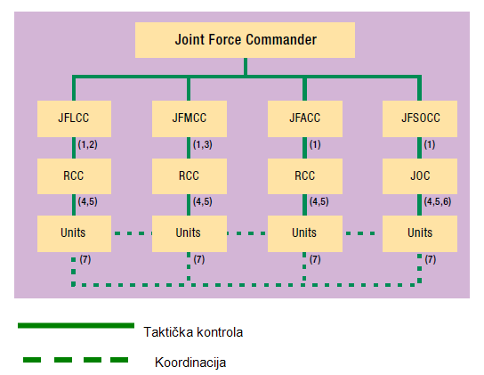

Slika 21: Lanac zapovijedanja u združenim operacijama potrage i spašavanja
Izvor: http://www.dtic.mil/doctrine/jel/jfq_pubs/1018.pdf

Na slici 21brojevi predstavljaju slijedeće:
1 - može se dodijeliti obveza u združenim operacijama CSAR
2 – uključuje snage zrak-zemlja
3 – uključuje snage obalne straže i pomorske snage
4 – dizajnirano kao centar za združeni CSAR kada je zapovjednik komponente u 1
5 – također predstavlja komponentu RCC
6 – JOC koordinira združenim specijalnim postrojbama
7 – kompletna jedinica za CSAR (namjenski organizirana)

Tablica 1: Komponente u lancu zapovijedanja
JFC | Joint force commander | Zapovjednik združenih snaga
JFACC | Joint force air component commander | Zapovjednik združenih zračnih snaga
JFLCC | Joint force land component commander | Zapovjednik združenih kopnenih snaga
JFMCC | Joint force maritime component commander | Zapovjednik združenih pomorskih snaga
JFSOCC | Joint force special operations component commander | Zapovjednik združenih specijalnih postrojbi
JOC | Joint operations center | Združeni operacijski centar
RCC | Rescue coordination center | Koordinacijski centar za spašavanje

Izvor: autor

Zapovjednici jedinica za borbenu potragu i spašavanje trebaju osigurati svim dodijeljenim osobama upoznavanje sa Standardnim operativnim postupcima (SOP), dodijeljenim snagama i specifičnim komponentama taktike, tehnike i procedure borbene potrage i spašavanja (CSAR TTP).
Zapovjednik združenih snaga mora uspostaviti jedinstveno mjesto za zapovijedanje i nadzor.
Operacije borbene potrage i spašavanja vežu se za sredstva obavještajne službe, te izviđanja koja se odnose uglavnom na neprijateljske snage, kako bi odredili poziciju izolirane osobe u neprijateljskom području. Vrsta i razmjer operacija borbene potrage i spašavanja variraju u odnosu na pojedinu operaciju. „Temeljni koncept operacije mora se roditi u glavi čovjeka koji će zapovijedati operacijom“, a za koju će se opciju spašavanja zapovjednik odlučiti, utječe velik broj čimbenika. U ovisnosti od situacije, odabire se ona koja donosi veću korist, odnosno ona s najmanjom ugrozom uz najveću mogućnost uspjeha.
Sam temeljni koncept provedbe CSAR operacije može se podijeliti u dvije kategorije, a zapovjednici moraju biti spremni za provedbu oba tipa spašavanja:
- trenutno provedive operacije spašavanja,
- operacije spašavanja s vremenskim odmakom.
Trenutno spašavanje provodi se odmah nakon obaranja ili izolacije, i to zrakoplovom ili bilo kojim drugim sredstvom koje u tom trenutnu pruža najveće izglede za uspješnu provedbu misije spašavanja, a već se nalazi u području djelovanja, pa protivničke snage nemaju mogućnost za reakciju glede organiziranja potjere za izoliranom osobom ili ugrožavanje sredstva za izvlačenje. Samim tim se skraćuje i vrijeme u kojem je moguće pružiti i eventualnu medicinsku pomoć. Međutim, zapovjednik treba uzeti u obzir i slijedeće čimbenike koji mogu biti od nepobitnog utjecaja na provedbu operacije:
- mogućnost nastavka planirane (primarne) misije ukoliko dođe do izdvajanja zrakoplova koji bi podupiralo operaciju spašavanja,
- potreba za pridodavanjem zrakoplova koji bi podupirali CSAR operaciju ili se tijekom planiranja primarne operacije za tu zadaću određuje jedan od zrakoplova iz formacije,
- određivanje položaja spasilačkog zrakoplova tijekom provedbe primarne operacije kao sastavni dio temeljne formacije ili pridodana neovisno zrakoplovna formacija,
- odabirom ovog oblika spašavanja potrebno je uspostaviti i posebnu strukturu zapovijedanja i nadzora s nadređenim zapovjedništvom sa svrhom provedbe mjera kontrole zračnog prostora i izbjegavanja interferencije s ostalim zračnim operacijama.
S druge strane, operacija spašavanja s vremenskim odmakom planiraju se kao poseban i neovisan dio operacije koristeći se mogućnostima RCC i JSRC, a provode se nakon završetka osnovne operacije i podrazumijevaju detaljno planiranje provedbe spašavanja. Zapovjednik združenih snaga kroz Koordinacijski centar borbene potrage i spašavanja sa svojim stožerom razvija koncept provedbe operacija borbene potrage i spašavanja u sklopu pružanja potpore svim borbenim operacijama, te aktivnostima svih grana oružanih snaga. Takav koncept integrira borbenu potragu i spašavanje u sve ostale načine izvlačenja unesrećenih i pružanja pomoći ljudima, kao što je civilno traganje i spašavanje, medicinska evakuacija i SERE. Potencijalna kompleksnost i raznovrsnost operacija borbenog traganja i spašavanja nameću potrebu za pravovremenim i kvalitetnim planiranjem, te za primjereno organiziranim, uvježbanim i opremljenim snagama, kao i za jasnim smjernicama za zapovijedanje i kontrolu.
U mirnodopsko vrijeme zapovjednici borbenih postrojbi moraju održavati predano osoblje koje će pripremati takve planove i procedure. Namjenske snage za borbenu potragu i spašavanje u mirnodopsko vrijeme potrebno je upoznavati s načelima CSAR, a dio tih snaga uvježbavati i koristiti kao sredstvo civilnog traganja i spašavanja, te za medicinske intervencije i ostale zadaće gdje se može upotrijebiti njihova sposobnost.
Zapovjednici na svim razinama moraju se upoznati s kompleksnosti i detaljima doktrine, združenih taktika, tehnika i procedura borbene potrage i spašavanja. Zapovjednici moraju uvijek prosuditi između rizika i provedbe operacija borbene potrage i spašavanja. Izlaganje opasnostima vrijednih sredstava kako bi se izvukla izolirana osoba, možda neće biti opravdano ukoliko to znači gubitak tih sredstava ili dodatnu neposrednu izolaciju ljudi ili njihovo dovođenje u pogibeljnu situaciju.

MEDEVAC

MEDEVAC, medicinska potpora i evakuacija unesrećenih helikopterom ili zemaljskim putem. Potrebno ga je razlikovati od pojma CASEVAC koji predstavlja evakuaciju unesrećenih helikopterom iz borbene zone. Postoje tri kategorije MEDEVAC-a:
- primarni MEDEVAC – evakuacija unesrećenog s točke ranjavanja do sredstva za medicinsku skrb (MTF, slika 22)
- taktički MEDEVAC – koordinirani transport unesrećenog unutar Združenog područja djelovanja (JOA) između MTF. Cilj taktičkog MEDEVAC-a je povećati stupanj ozljede kako bi se zadovoljile potrebe pacijenta, a s krajnjim ciljem prijenosa pacijenta do ambulantne jedinice za saniranje (CSU) i konačno do strateškog MEDEVAC-a. Transportne metode su zavisne od udaljenosti, broju unesrećenih i dostupnosti prijevoznog sredstva što uključuje hitnu pomoć na zemlji, helikopter ili čak avion s fiksnim krilima.
- strateški MEDEVAC – poznat kao STRATEVAC uključuje repatrijaciju pacijenta iz JOA i vraćanje u matičnu zemlju.

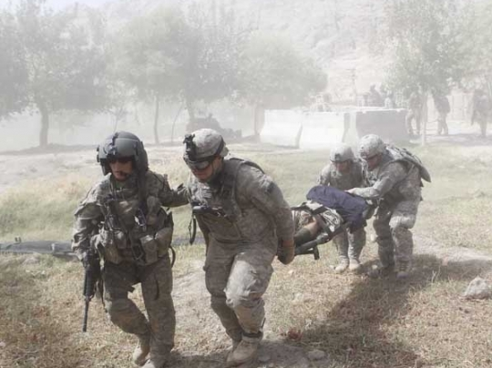

Slika 22: Primarni MEDEVAC
Izvor: blogs.reuters.com/photo//files/2010/10
Za strateški MEDEVAC najbolje je koristiti zrakoplov V22 Osprey, višenamjenski vojni zrakoplov VTOL i STOL osobinama.
Ukoliko se jedinica nalazi u neprijateljskom području i ima ozlijeđenih vojnika, jedan od članova jedinice zove MEDEVAC, tj. Nine Line MEDEVAC request koji izgleda ovako:
Linija 1: lokacija točke s koje će helikopter pokupiti ranjenike,
Linija 2: radio frekvencija, pozivni znak, sufix
Linija 3: broj pacijenata prema hitnosti:
A – hitno (urgent)
B - hitno za operirati (urgent surgical)
C – prednost (priority)
D – rutinski (routine)
E – može čekati
Linija 4: zahtjev za posebnom opremom
A – nema
B – dizalica
C – posebna oprema (npr. škare za rezanje lima)
D – maska za disanje
Linija 5: broj pacijenata
A – nosila
B - pokretni
Linija 6: sigurnost na točki slijetanja helikoptera
N – nema neprijateljskih jedinica u području
P – moguće neprijateljske jedinice u području (prilaz s oprezom)
E – neprijateljske jedinice u području (prilaz s oprezom)
X – neprijateljske jedinice u području (poželjna naoružana pratnja)
*u mirnodopsko vrijeme – broj i tip rana, ozljeda i bolesti
Linija 7: metoda označavanja točke slijetanja helikoptera
A – paneli
B – pirotehnički signal
C – dimni signal
D – nema
E – drugo
Linija 8: nacionalnost pacijenata
A – vojnik, Sjedinjene Američke Države
B – civil, Sjedinjene Američke Države
C – vojnik, nije Amerikanac
D – civil, nije Amerikanac
E - neprijateljski ratni zarobljenik
Linija 9: NBK kontaminacija
N – nuklearna
B – biološka
C – kemijska
*u mirnodopsko vrijeme – opis terena oko točke slijetanja zrakoplova [15]

MEDEVAC prioriteti kod unesrećenih su drugačiji od formalne trijažne kategorije:
- hitna evakuacija
- evakuacija do prvog ešalona za medicinsku skrb kako bi se spasio život ili ekstremitet;
- evakuacija se mora provesti unutar dva sata.
- prioritetna evakuacija
- potrebna je evakuacija do prvog ešalona za medicinsku skrb ili će se pacijentu dodijeliti kategorija više;
- evakuacija se mora provesti unutar četiri sata.
- rutinska evakuacija
- potrebna je evakuacija do prvog ešalona kako bi se unesrećenog potpuno saniralo;
- evakuacija se mora provesti unutar dvadeset i četiri sata [15]

MEDEVAC 9 Line se izgovara na engleskom jeziku, kako slijedi u primjeru.
- „Goose, this is Maverick, over.“
- „Maverick, this is Goose, send over.“
- „This is Maverick, request MEDEVAC, over“.
- „Roger Maverick, send your request, over“.
- „Line One – LZ Jaybird 86750055 – break“
- „Line Two – HF 231.45, UHF – 114.1 Maverick – break“
- „Line Three – 2A, 3C – break“
- „Line Four – A – break“
- „Line Five – 2L, 3A – break“
- „Line Six – P – break“
- „Line Seven – C – break“
- „Line Eight – A – break“
- „Line Nine – All Clear – break“
- „How copy my last, Over?“
- „Roger Maverick, solid copy, stand-by for in bound MEDEVAC plan – over“
- „Maverick standing-by, over.“

FLOTA U BORBENIM AKCIJAMA POTRAGE I SPAŠAVANJA

Flota letjelica koja se koristi u borbenim operacijama potrage i spašavanje trebala bi biti namijenjena upravo samo za tu svrhu. MEDEVAC letjelica mora biti opremljena sa svom potrebnom opremom koja bi mogla zatrebati unesrećenima na putu do bolnice. Poželjno je da letjelica može primiti što veći broj unesrećenih radi brže evakuacije i većeg broja ozlijeđenih osoba. Jedna od takvih letjelica je V-22 Osprey.

V-22 OSPREY
Višenamjenski vojni zrakoplov V-22 Osprey ima VTOL i STOL sposobnosti. Važna prednost zrakoplova Osprey je velika brzina putovanja i veliki dolet. Suradnja kompanija Bell Helicopter i Boeing Rotorcraft Systems rezultirala je letjelicom koja može uzletjeti vertikalno kao helikopter, a u horizontalnom letu se ponaša kao zrakoplov. Prvi korisnici ovog zrakoplova su Korpus mornaričkog pješaštva SAD-a i Ratno zrakoplovstvo SAD-a. [16]
Iako je V-22 zapravo letjelica, pri čijem je stvaranju ideja bila da je to helikopter s pridodanom mogućnošću velike brzine leta i doleta zrakoplova, Osprey je laki transportni zrakoplov s velikim propelerima na krajevima krila (slika 23). Presjek trupa letjelice je kutijastog izgleda s velikim bočnim izbočenima na njegovoj donjoj strani. Svrha izbočenja je smještaj stajnog trapa te spremnika za gorivo. Na taj način se ne smanjuje teretni prostor, a istodobno je letjelica stabilnija na zemlji, jer se kotači stajnog trapa nalaze na većoj međusobnoj većoj udaljenosti. Na desna bočna vrata u pilotsku kabinu ulazi posada: pilot i jedan do dva letača tehničara (ovisno o vrsti leta). Ulazak tereta i ljudstva, kao i izlazak na tlu ili izbacivanje u letu, omogućeno je kroz veliku spuštajuću rampu čime je moguće prenositi teret gotovo istovjetnih dimenzija, kao što je sam teretni prostor. Potpuno opremljena 32 vojnika ili čak njih 24 u sjedećem položaju smještaju se u unutrašnjost trupa. Sjedala ima sposobnost zaštite putnika i pri udaru od 16 G.
Ako se zrakopolov Osprey koristi za strateški MEDEVAC, u trup se može ugraditi 12 nosila (slika 24) s pripadajućim osobljem. Dimenzije teretnog prostora su:
- dužina 7,37 m,
- širina 1,83 m (maksimalno),
- visina 1,80 m (maksimalno)
Moguće je nositi maksimalno 9.100 kg tereta. Masa vanjskog tereta, ukoliko se nosi na jednoj podtrupnoj ovjesnoj točki, iznosi duplo manje, tj. 4.500 kg, a ukoliko je teret ovješen na dvije točke, tada je dopuštena masa tereta maksimalno 5.500 kg.

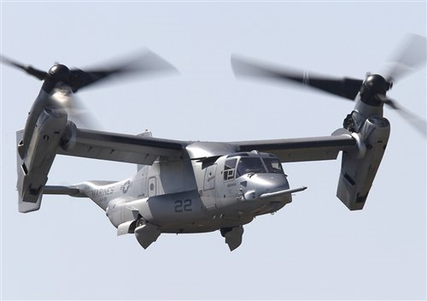

Slika 23: V-22 Osprey
Izvor:www.flightglobal.com/airspace/media/galleries/images/v22-osprey.jpg
Repni dio se sastoji od horizontalnog stabilizatora prilično male površine, a koji je smješten između dva velika vertikalna stabilizatora. Kormilo dubine se nalazi na horizontalnom stabilizatoru, a ima istovjetnu ulogu kao i kada se Osprey nalazi u zrakoplovnom režimu leta. U početku je zamisao bila, zbog smanjenja težine letjelice i cijene, postaviti samo jedan vertikalni stabilizator. No, jedan vertikalni stabilizator nije osiguravao dovoljnu uzdužnu stabilnost tijekom leta, pa je ideja odbačena.

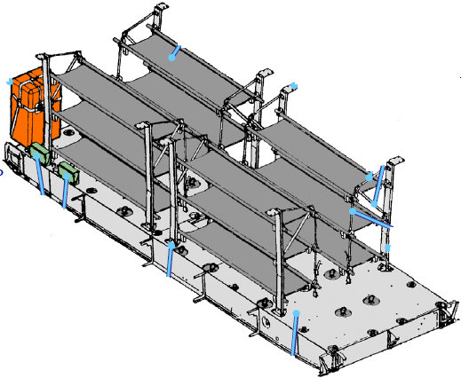

Slika 24: Položaj dvanaest nosila u v-22 Osprey za potrebe MEDEVAC-a
Izvor: www.nhtems.com/HMCasualtyCareCourse/CASEVACMEDEVAC.pdf
Ipak, ono što zrakoplov V-22 Osprey čini posebnim jesu njegova krila i ono što se nalazi na njima. Mali razmah, relativno velika debljina i neobična mehanizacija glavne su značajke krila. Na izlaznom rubu krila po njegovom cijelom rasponu nalaze se zakrilca i krilca koja tijekom leta na malim brzinama imaju i ulogu zakrilaca (flaperoni). Upravo na malim brzinama krilca imaju manje opstrujavanje zraka. Zadaću naginjanja preuzimaju rotori koji razlikom vučne sile u okomitom položaju uzrokuju i naginjanje letjelice u stranu manje vučne sile. Upravo je razlika uzgona sa svojim utjecajem na stabilnost letjelice dugo bio jedan od najdiskutabilnijih problema u razvoju zrakoplova Osprey. Turbo-osovinski motori Allison T406-AD-400, svaki snage 6.150 kS, nalaze se na krajevima krila u velikim zakretnim gondolama. Poseban je i sustav prijenosa snage. On se sastoji od pet reduktora: dva reduktora za pogon rotora, dva reduktora koji prenose snagu na zajedničku osovinu u uvjetima zakretanja motora, te reduktor koji se nalazi u središnjem dijelu krila, a osigurava sinkronizaciju rada oba rotora. U slučaju prekida rada jednog od motora, kompozitna osovina koja spaja središnji reduktor i oba motora te prolazi kroz zadnji dio krila cijelim njegovim rasponom, na sebe preuzima funkciju preraspodjele snage drugog motora na oba rotora.
U svaki spremnik za gorivo, iz kojeg se napajanje motora vrši automatski, može se smjestiti 272 kg goriva. Preostalo gorivo smješta se u još 5 fiksnih spremnika smještenih u krilima i bočnim proširenjima na trupu, dok je za potrebe velikog doleta moguća ugradnja dva spremnika u transportnoj kabini ukupne mase 1.910 kg. V-22 Osprey može se smjestiti na vrlo mali prostor, a to mu omogućuje horizontalno zakretanje krila za 90° (slika 25). Također, to omogućava transportiranje zrakoplova Osprey većim transportnim zrakoplovom bez odvajanja krila. Zakretanje krila kontrolira se električnim putem preko hidrauličnih pokretača koji ujedno i sklapanju krakove nosećeg rotora za što je potrebno samo 90 sekundi.
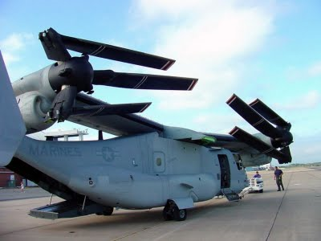

Slika 25: Horizontalno zakrenuto krilo v-22 Osprey za 90˚
Izvor: 3.bp.blogspot.com/_femhrxbV-22_Osprey_wing_rotated.jpg
Glavni kotači i nosni kotač međusobno su jako udaljeni. Mali razmak od zemlje omogućuje lakši pristup letjelici. Podvozje se može u potpunosti uvući, a ujedno povećava i sigurnost letjelice. Ako se dogodi da letjelica udari u zemlju, veliku količinu kinetičke energije podvozje prenosi na ključne točke konstrukcije, koje savijanjem i lomom ublažavaju deformaciju putničkog prostora.

Osnovne karakteristike:
- Posada: 4 (pilot, kopilot i dva člana posade)
- Dužina: 17,5 m
- Raspon krila: 14 m
- Promjer rotora: 11,6 m
- Površina krila: 28 m²
- Visina: 6,73 m s uzdignutim motorima
- Masa zrakoplova: 15.032 kg
- Maksimalna masa uzlijetanja: 27.400 kg
Letne karakteristike
- Najveća brzina: 565 km/h
- Ekonomska brzina: 446 km/h (na nivou mora)
- Dolet: 4.476 km km
  - Borbeni dolet: 690 km
- Brzina penjanja: 11,8 m/s
- Najveća visina leta: 7.925 m
- Omjer potisak/težina: 427 W/kg
- Motor: 2× Rolls-Royce Allison T406/AE 1107C-Liberty

OSTALE LETJELICE ZA MEDEVAC

Helikopteri koji se koriste za MEDEVAC jesu:
- SH-60B SEAHAWKž
- četiri pacijenta na nosilima i jedan pokretan,
- jedan član medicinskog osoblja,
- ili sedam pacijenata na nosilima,
- brzina: 184 čvora.

- CH-46 SEA KNIGHT
- petnaest pacijenata na nosilima ili
- dvadeset i pet pokretnih pacijenata,
- dva člana medicinskog osoblja,
- dolet: 132 nautičke milje,
- brzina: 132 čvora.

- CH-53D/E SEA STALLION
- dvadeset i četiri pacijenta na nosilima i dva člana medicinskog osoblja ili
- trideset i sedam pokretnih pacijenata i dva člana medicinskog osoblja,
- dolet: 1.120 nautičkih milja,
- brzina: 150 čvorova.

- P-3 ORION
- deset pacijenata na nosilima ili
- devetnaest pokretnih pacijenata,
- dva člana medicinskog osoblja,
- dolet: 2.380 nautičkih milja,
- brzina: 328 čvorova.

SREDIŠTA I SNAGE OPERACIJA POTRAGE I SPAŠAVANJA

Zajednički centar za potragu i spašavanje je primarna jedinica s odgovarajućim osobljem koja je opremljena za nadgledanje planiranja, koordiniranja i izvršavanja zadaće CSAR misije. Primarna zadaća Zajedničkog centra za potragu i spašavanje je koordinacija CSAR operacija između RCC, sprečavanje dupliranja CSAR snaga i olakšavanje učinkovite razmjene informacije. CSAR potpora se temelji na operacijama u stvarnom vremenu i zahtijeva opsežnu koordinaciju s pridruženim zračnim snagama.
U mirnodopsko vrijeme Zajednički centar:
- sudjeluje u razvijanju planova povlačenja i pruža potporu u mirnodopskim operacijama,
- služi kao komunikacijska potpora za vrijeme treninga i vježbi osoblja za ratne operacije,
- propisuje Standardne operativne procedure,
- razvija CSAR komunikacijske planove.

GLAVNO OPERATIVNO SREDIŠTE

Glavno operativno središte (slika 26) je središte aktivnosti spašavanja za zračne snage. Zračne snage traže CSAR potporu, a Glavno operativno središte vrši koordinaciju između potpore i zračnih snaga. Za uspostavljanje RCC odgovoran je zapovjednik grane. Zadaće kontrolora u Središtu su:
- pokretanje CSAR planiranja,
- prenošenje obavještajnih informacija u realnom vremenu,
- označava točku s koje je primljen izvještaj osobe u opasnosti (ISOPREP),
- prima ISOPREP podatke i plan povlačenja od ugroženih jedinica,
- koordinira zadaće između Zračnih snaga koje su predviđene za CSAR,
- koordinira CSAR aktivnosti sa Zajedničkim centrom za potragu i spašavanje, jedinica za potporu i jedinice koja traži pomoć,
- informira Zajednički centar za potragu i spašavanje o dostupnosti Zračnih snaga,
- daje zahtjev za dodatnim snagama za CSAR ukoliko Zračne snage nisu u mogućnosti izvršiti svoju zadaću.
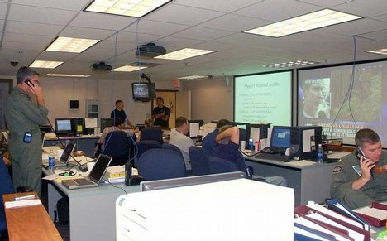

Slika 26: Glavno operativno središte za zračne snage u Sjedinjenim Američkim Državama
Izvor: http://wn.com/United_States_Naval_Reserve
Nakon što uvidi da je u opasnosti, jedinica na terenu traži CSAR potporu preko RCC, koji obavještava Zajednički centar za potragu i spašavanje. Nakon koordinacije s RCC, Zajednički centar za potragu i spašavanje osigurava sve dostupne podatke osobama organiziranim za djelovanje. Koordinator CSAR misije potvrđuje poslani poziv za pomoć, daje podatke o osobama u nevolji i pomaže u planiranju misije potrage i spašavanja.
Komunikacija igra vrlo važnu ulogu. Mora se odvijati brzo i jednostavno. Forma CSAR komunikacije je verbalna: putem radija i/ili preko žice. Ukoliko je to moguće, komunikacija bi se u neprijateljskom području trebala odvijati u sigurnom modu kako bi se zaštitile kritične informacije. Komunikacijska oprema RCC i Zajedničkog centra za potragu i spašavanje uključuje radio (uključujući komunikaciju preko satelita), žičnu vezu, računalnu mrežu i fax-mašine s mogućnosti prelaska na sigurni mod. [17]

SNAGE OPERACIJE POTRAGE I SPAŠAVANJA

Osobe koje su izolirane i u opasnosti mogu same doprinijeti svom spašavanju:
- dovršavanjem i periodičnom obnavljanju ISOPREP,
- razvijanjem i obnavljanjem EPA,
- razumijevanjem zahtjeva za autentifikaciju i notifikaciju,
- ako su upoznati s opremom i tehnikama preživljavanja,
- ako su mentalno i fizički pripremljeni za preživljavanje u nedefiniranom vremenu.
Kada se govori o borbenoj potrazi i spašavanju usklađenost svih članova tima potrage i spašavanja je vrlo bitna. Tim čine četiri osobe:
- zapovjednik tima,
- paramedic,
- dva pomoćna člana.
Zapovjednik tima je:
- odgovoran za provođenje plana JFC,
- odabire članove tima sukladno CSAR doktrini i združenoj taktici, tehnici i procedurama, te konceptu i procedurama spašavanja uz pomoć zračnih snaga,
- izdaje zapovjedi članovima tima,
- u izravnoj je vezi s pilotom helikoptera (ukoliko se borbena potraga i spašavanje provodi uz pomoć helikoptera),
- odgovoran je za uvježbanost svog osoblja.
Dva pomoćna člana su pod direktnim zapovijedanjem zapovjednika tima. Naoružani su, a zadaća im je osiguravati područje dok paramedic ne obavi svoju zadaću. Također su zaduženi za nadzor područja za vrijeme smještaja unesrećenog u helikopter.
Prvi član tima je smješten kod prednje desne strane helikoptera, nasuprot ulaznim vratima. Nakon zauzimanja položaja učvršćuje alpinističko uže za držače na dnu helikoptera, a ujedno otvara i zatvara bočna vrata prema potrebi.
Drugi član tima je smješten na sredini helikoptera s desne strane. Tijekom leta motri kroz otvore na desnoj strane helikoptera, a prema potrebi dodaje ostalim članovima skupine dijelove pridodane opreme.
Osim članova spasilačkog tima nezaobilazan član posade je tehničar letač koji je smješten iza pilota. Zadužen je za održavanje i praćenje helikopterskog rada, te za rukovanje električnom dizalicom LPG. [18]
Lociranje izoliranog osoblja provodi se pomoću:
- elektroničkog nadzora,
- izvidnice,
- zrakoplova za zapovijedanje i nadzor,
- globalnih satelita,
- točnog izvješćivanja,
- kontrolnih točaka i centara.
Međutim, treba znati da se u potragu i spašavanje izoliranog ljudstvo ne ide tako dugo dok se ne provede rana autentifikacija, odnosno dok ona nije pozitivno potvrđena. Efektivni sustav autentifikacije je esencijalan kako bi se snage CSAR zaštitile od neprijateljskog zarobljavanja. Podaci autentifikacije moraju biti strogo kontrolirani i korišteni na način da omoguće sigurnost i održivost. Posebnu pažnju na to treba obratiti izolirano ljudstvo i spasilački timovi. Za autentifikaciju se koriste slova, brojke, vizualni signali, kodne riječi iz Zapovijedi za zračna djelovanja

BORBENA ZRAČNA SPASILAČKA PATROLA

Borbena zračna spasilačka patrola (RESCAP) je sustav zrakoplova koji štite snage borbene potrage i spašavanja iz zraka djelovanjem na ciljeve na zemlji ili u zraku. RESCAP zrakoplov patrolira iznad dodijeljenog područja. Također, RESCAP zrakoplov sudjeluje u lociranju i autentificiranju izoliranih osoba, osigurava navigacijsku pomoć, naoružanu pratnju.
Limitirani broj zrakoplova se dodjeljuje za CSAR misije. Zrakoplovu koji je predviđen za CSAR dodjeljuje se poseban pozivni znak, a piloti se treniraju na jednak način i kvalificirani za procedure potrage, tehnike autentifikacije i poznaju taktiku potpore helikopterom. Ukoliko se radi o većem broju zrakoplova koji sudjeluju u potrazi i spašavanju, samo je jedan vođa. Zrakoplov koji se koristi za CSAR je taktički zrakoplov sposoban operirati na većim visinama, ali je poželjno da ima manje letne brzine, npr. helikopter Mi-8 (slika 27).
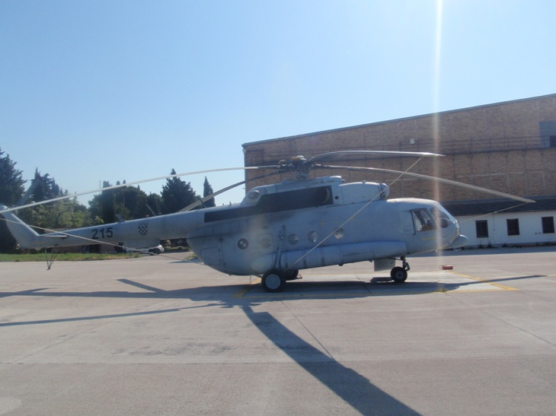

Slika 27: Mi-8
Izvor: autor
Osnovne karakteristike helikoptera Mi-8:
- Posada: 3 (pilot, kopilot, tehničar letač)
- Kapacitet:
  - 24 putnika
  - 12 ranjenika + 1 sjedalo za pripadnika medicinskog osoblja
- 3.000 kg tereta unutar kabine i do 5.000 kg vanjskog tereta
- Dužina: 25,24 m
- Promjer rotora: 21,29 m
- Visina: 5,65 m
- Širina trupa: 2,5 m
- Masa zrakoplova: 7.260 kg
- Maksimalna masa uzlijetanja: 12.000 kg
Letne karakteristike:
- Najveća brzina: 260 km/h
- Dolet: 960 km
- Borbeni dolet: 450 km
- Najveća visina leta: 4.500 m
- Motor: 2× Klimov TV3-117MT turbo-osovinska motora
- Snaga motora: 1.434 kW svaki
Zračni kontrolori osiguravaju RESCAP-u nekoliko značajnih prednosti. FAC mora biti u mogućnosti locirati i autentificirati izolirano osoblje prije dolaska drugih elemenata potrage i spašavanja. FAC (slika 28) mora osigurati broj i točnu procjenu neprijateljske aktivnosti u i okolo određenog područja. On također može, bilo da se nalazi na zemlji ili u zraku, utvrditi poziciju izolirane osobe, te provesti identifikaciju prije dolaska namjenskih snaga kojima dostavlja informacije o trenutnim opasnostima u blizini mjesta djelovanja. Početna koordinacija na mjestu djelovanja jedna je od zadaća zračnih kontrolora, i to kada nisu dostupna sredstva pratnje ili dok sredstva izvlačenja ne počnu proceduru izvlačenja.

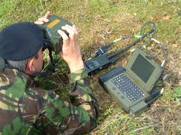

Slika 28: Zračni kontrolor
Izvor: http://www.google.hr/search?q=forward+air+controller

PARAMEDIC

Paramedic je utrenirani specijalist za spašavanje i pružanje pomoći sa znanjima iz hitne pomoći, preživljavanju u neprijateljskom okruženju, kao i asistiranju u tehnikama izbjegavanja neprijatelja.
Paramedic (slika 29) je neophodan i doprinosi oporavku unesrećenog, bilo na zemlji ili u zraku. Obučen je za pružanje brze pomoći na svim geografskim oblicima:
- planinama,
- pustinjama,
- arktičkom području,
- urbanom području,
- džungli,
- vodi,
- po dani i po noći,
- u prijateljskom, neprijateljskom ili osjetljivom području.

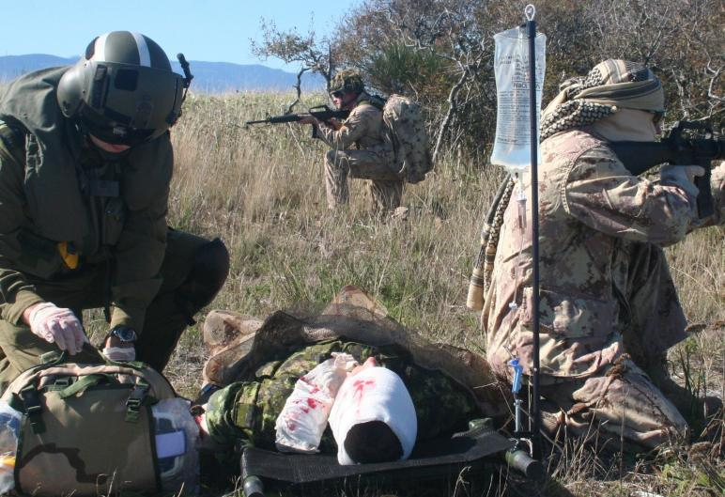

Slika 29: Paramedic pruža prvu pomoć unesrećenom
Izvor: www.dripperiv.com/web_images/mil_pole_1.jpg
Trening paramedica uključuje:
- preživljavanje,
- izbjegavanje,
- pružanje otpora,
- bježanje,
- pružanje medicinske pomoći.
Također, paramedic je obučen za premještaj ljudstva i dobara na sigurno i prijateljsko područje kada nije moguće direktno spašavanje iz zraka. [19]
Paramedic, uz pomoć medicinskog osoblja, mora znati koristiti slijedeću medicinsku opremu:
- boce za kisik (slika 30),
- sustav za kontrolu rada respiratora i inhalatora (slika 31).
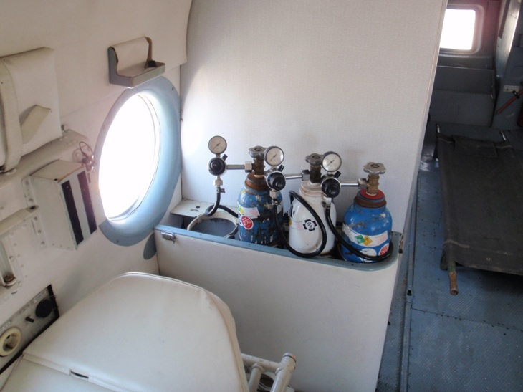

Slika 30: Boce za kisik
Izvor: autor

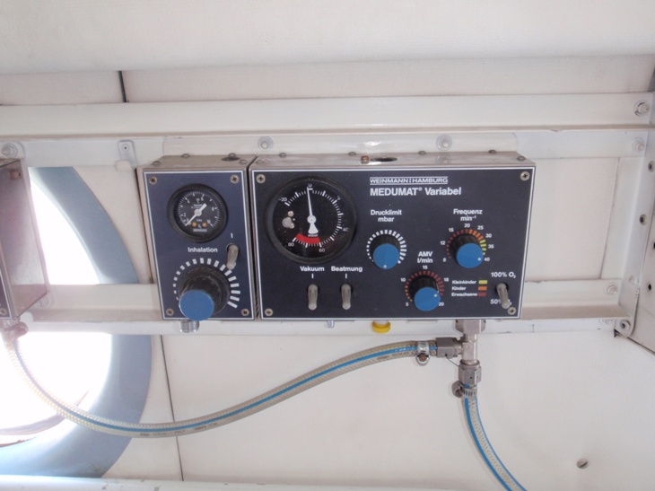

Slika 31: Sustav za kontrolu rada respiratora i inhalatora
Izvor: autor
Unesrećeni se smještaju na ležajeve s lijeve i desne strane helikoptera, ali i na nosila koja se postavljaju u sredinu medicinskog prostora (slika 32).

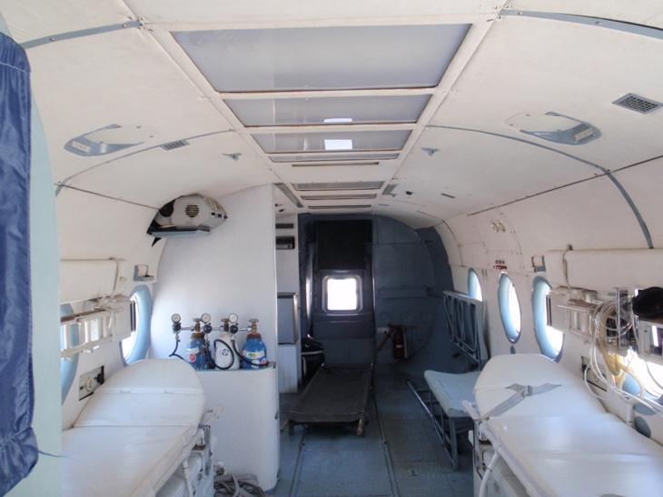

Slika 32: Medicinski prostor u helikopteru Mi117-Sh
Izvor: autor

VALORIZACIJA STANJA I SMJERNICE RAZVOJA SUSTAVA POTRAGE I SPAŠAVANJE U REPUBLICI HRVATSKOJ

Omogućavanje brzog prijevoza teško stradalih osoba u prometnim nesrećama, teško oboljelih ili ozlijeđenih osoba, u većini je slučajeva presudan za spašavanje njihovih života. Ukoliko se unesrećenog transportira u medicinsku ustanovu unutar prvog sata znatno se povećava mogućnost preživljavanja, a to se ne može uvijek osigurati primjenom cestovnih vozila hitne medicinske pomoći. Postojeći prijevoz koji koristi cestovnu infrastrukturu ne zadovoljava uvjete kriznih situacija u prometa zbog slabe povezanosti manjih naselja, brdovitih i nepristupačnih područja, ali i brzog djelovanja na nepripremljenim terenima.

Trenutno se u Hrvatskoj koriste vojni helikopteri kao ispomoć sustavu hitne medicinske pomoći. Međutim, ti helikopteri sa sigurnosnog aspekta i aspekta tehničke opremljenosti ne zadovoljavaju specifične potrebe lokalnog okruženja.

Nedostaci korištenja helikoptera u svrhu hitne pomoći u Hrvatskoj:
- niti jedna organizacija ne upravlja cijelim sustavom,
- postupak upućivanja helikoptera je neprihvatljivo dugotrajan,
- medicinsko osoblje koje prati bolesnika/ozlijeđenog ne prolazi odgovarajuću specijalističku obuku,
- helikopter nije namjenski specijaliziran za hitnu pomoć,
- ne postoji standard indikacija za poziv helikoptera,
- prihvat bolesnika/ozlijeđenog je najčešće ograničen samo na unaprijed poznata mjesta slijetanja,
- model helikoptera koji se koristi ne odgovara namjeni.

Sredstva koja su izabrana od strane službe potrage i spašavanja trebaju omogućiti tragačkim postrojbama brz dolazak na mjesto udesa, a poglavito sposobnost da:
- pruže pomoć u sprječavanju ili smanjenju težine nesreće,
- da prate i pomažu zrakoplovima u stanju nužde ili prisilnom slijetanju na vodu,
- vode operacije traganja, u prvom redu iz zraka, a ako je potrebno i uz pomoć pomorskih ili kopnenih sredstava,
- sudjeluju u spašavanju,
- zračnim, morskim ili kopnenim putem isporučuju zalihe i opremu za preživljavanje na mjestu udesa.

Zrakoplovi pogodni u svrhe traganja i spašavanja mogu biti raspoloživi iz nekoliko izvora, kao npr. iz tijela državne uprave zaduženog za poslove civilnog zrakoplovstva, iz drugih državnih ili javnih ustanova (vojni i policijski zrakoplovi, zrakoplovi za radove u poljoprivredi, snimanje iz zraka, gašenje požara i dr.) ili od operatora, odnosno vlasnika ostalih komercijalnih i privatnih zrakoplova.

Zrakoplovi su izuzetno prikladna sredstva za bilo koju od slijedećih zadaća u operacijama traganja i spašavanja:
- POTRAGA: Zrakoplovi su najučinkovitija sredstva za provođenje traganja, jer se čak i najudaljenija mjesta mogu relativno brzo dosegnuti, a velika se područja mogu pokriti unutar zadanog vremena s dobrom vjerojatnošću uočavanja cilja. Avioni lete većim brzinama od helikoptera i zato se u pravilu koriste u većim područjima i na većim udaljenostima. Helikopteri se smatraju izuzetno dobrim tragačkim zrakoplovima, ali su ograničeni brzinom i trajnošću leta, a područja koja mogu pretražiti relativno su mala.
- POTPORA: Zrakoplovi se mogu koristiti za dostavljanje zaliha, opreme za preživljavanje i prevoženje tragačkog, spasilačkog i medicinskog osoblja na mjesto nesreće, navođenje drugih sredstava, prenošenje poruka i sl. i
- SPAŠAVANJE: Helikopteri su izvanredno sredstvo za izvlačenje preživjelih sa mjesta nesreće.

U borbenoj potrazi i spašavanju u Republici Hrvatskoj danas sudjeluju:
- pripadnici Bojne za specijalna djelovanja,
- pripadnici Bojne zračnog motrenja i navođenja.
- piloti i helikopteri Hrvatskog ratnog zrakoplovstva,

BOJNA ZA SPECIJALNA DJELOVANJA
Bojna za specijalna djelovanja elitna je postrojba Oružanih snaga Republike Hrvatske. U sastavu je pristožernih postrojbi Glavnog stožera Oružanih snaga. Nastala je 8. rujna 2000. godine, spajanjem djelatnika Središta za posebne borbene vještine iz "Šepurina" i 1. hrvatskog gardijskog zdruga. Bojna za specijalna djelovanja ima središte u Vojarni "Drgomalj" u Delnicama. [20]
Postrojba je specijalizirana za ubacivanje u neprijateljsku pozadinu i izvlačenje snaga iz neprijateljske pozadine zrakom, vodom i kopnom, antiteroristička djelovanja, pružanje pomoći u mogućim elementarnim nepogodama i nesrećama većih razmjera, sudjelovanje u međunarodnim vojnim operacijama, provedbu specijalnih djelovanja u vojnim i nevojnim operacijama poput traganja i spašavanja, izviđanje, prikupljanje i obradu obavještajnih podataka, izvođenje diverzantskih akcija u vodi, zraku i na kopnu, posebno na nepristupačnom terenu i drugo. Postrojba je opremljena najsuvremenijim naoružanjem i specijalističkom opremom.

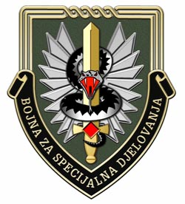

Slika 33: Simbol Bojne za specijalna djelovanja
Izvor: autor
BSD je danas jedna od najelitnijih postrojbi Hrvatske vojske te jedna od najbolje obučenih i najbolje opremljenih postrojbi za specijalne operacije u regiji. Simbol postrojbe je zmija te se pripadnici postrojbe često pogrešno nazivaju kobrama, jer zmija koja se nalazi na grbu postrojbe je poskok, jedna od najopasnijih i najotrovnijih zmija koja se nalazi na području Europe i Hrvatske (slika 33).
Ustroj BSD:
- Zapovjedni vod - zadužen za osiguranje sustava veze, sanitet, opskrbu i transportno osiguranje.
- 1. satnija za specijalna djelovanja (padobranska, slika 34) - specijalizirana za provedbu zračno -desantnih operacija, te zauzimanje i osiguranje zračno - desantne osnovice.
- 2. satnija za specijalna djelovanja (brdsko-planinska, slika 35) - specijalizirana za provedbu operacija u brdsko - planinskom okružju, te zimskim uvjetima. Također je nositelj provedbe obuke skijanja i alpinizma.

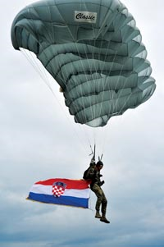

Slika 34: Padobranac Bojne za specijalna djelovanja s hrvatskom zastavom na 20. obljetnici Oružanih snaga Republike Hrvatske na Jarunu 28.05.2011.
Izvor: http://www.hrvatski-vojnik.hr/
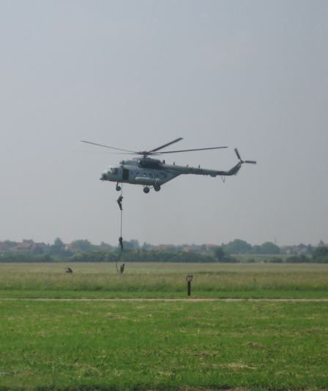

Slika 35: Pripadnici brdsko-planinske satnije tehnikom „fast rope“ ulaze u neprijateljsko područje (vježba)
Izvor: autor
- 3. satnija za specijalna djelovanja (amfibija, slika 36) - specijalizirana za provedbu amfibijsko - desantnih operacija na moru i unutrašnjim vodama. Nositelj je provedbe obuke za borbenog plivača i ronioce.
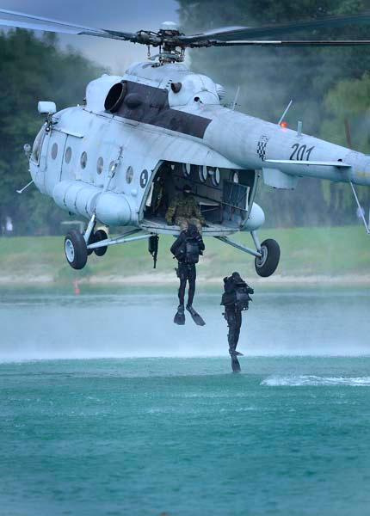

Slika 36: Pripadnici 3. satnije Bojne za specijalna djelovanja
Izvor: http://www.jutarnji.hr/spektakl-na-jarunu--ljudi-zabe-u-vodi--krila-oluje-na-nebu
- 4. satnija za gradsku i antiterorističku borbu (slika 37) - specijalizirana za gradsko i antiterorističko djelovanje, posebno osposobljena za pripremu i provedbu antiterorističkih operacija (izravne akcije na objekte, rješavanje talačkih situacija), te osiguranju VIP osoba.
- Satnija za vatrenu potporu - nositelj provedbe snajperske i minobacačke obuke. Daje izravnu vatrenu potporu ostalim cjelinama BSD ^{[3]}
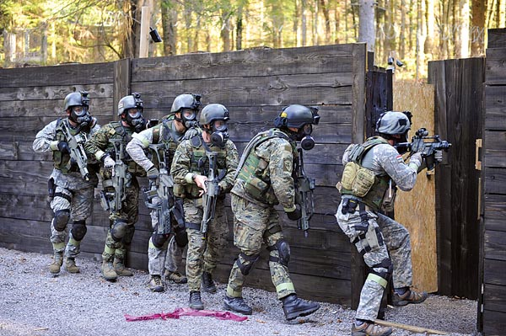

.

Slika 37: Pripadnici 4. Satnije Bojne za specijalna djelovanja vrše upad u objekt
Izvor: http://www.hrvatski-vojnik.hr/hrvatski-vojnik/3412011/bpictures/WIL_7345.jpg

U borbenoj potrazi i spašavanju sudjeluju:
- jedan paramedic,
- jedan ronioc,
- dva planinara.
Od 01. travnja 2009. godine Republika Hrvatska je punopravna članica organizacije NATO, te je stoga međunarodna suradnja podignuta na još veću razinu. Pripadnici BSD se svakodnevno ocjenjuju. Ocjenjivanje je vrlo strogo i zahtijeva visoku razinu personalne i materijalne popunjenosti, visoku razinu spremnosti, sređenost kompletne dokumentacije. Postrojba svakodnevno pred stranim delegacijama demonstrira svoje taktičke sposobnosti na temelju matrice svojih sposobnosti. Neke od sposobnosti su specijalno izviđanje, upad u objekt, neutraliziranje terorističke skupine, prikupljanje podataka, pozivanje NBKO snaga, osiguranje terena, pretraga terena, vozila i objekta s vojnim psima za detekciju eksploziva, poziv helikoptera za medicinsku evakuaciju zrakom - MEDEVAC. [21]
Geslo BSD je: „Svi su pozvani, rijetki su odabrani.“

BOJNA ZRAČNOG MOTRENJA I NAVOĐENJA

Bojna zračnog motrenja i navođenja postrojba je Hrvatskog ratnog zrakoplovstva i protuzračne obrane. Okosnicu bojne ZMiN čini Glavno operativno središte čija je zadaća:
- stalnim radarskim nadzorom zračnog prostora otkrivati, identificirati i pratiti zrakoplove u zračnom prostoru Republike Hrvatske,
- navoditi borbene zrakoplove na neidentificirane zrakoplove, zrakoplove s nepoznatim namjerama i protivničke zrakoplove,
- pružiti radarsku potporu provedbi letačkih zadaća zrakoplovima OSRH kao i zrakoplovima savezničkih snaga.
Ulaskom u NATO savez, narav zadaća bojne ZMIN ostala je ista, ali se opseg posla znatno povećao. Naime, HRZ i PZO deklarirali su nacionalne snage za sudjelovanje u integriranom sustavu zračne obrane NATO-a (NATINADS). Njih čine Glavno operativno središte i radarski sustavi FPS-117 sa svih pet radarskih postaja bojne ZMIN (radarska postaja Sljeme na slici 38, radarska postaja Papuk, radarska postaja Borinci, radarska postaja Učka, radarska postaja Rota).

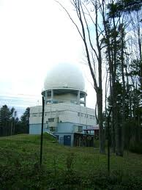

Slika 38: Radarska postaja Sljeme
Izvor: www.medvednica.info
Za razmjenu slike situacije u zračnom prostoru s NATO središtima upotrebljava se sustav MASE. Na taj način se radarska slika s naših radarskih sustava distribuira u NATO središta i ravnopravno sudjeluje u kreiranju prepoznate slike o situaciji u zračnom prostoru u dodijeljenom području odgovornosti, koje je višestruko veće od teritorija Republike Hrvatske.
Od dana ulaska u NATO prepoznatu sliku o situaciji u zračnom prostoru distribuiraju uvezanim korisnicima u OSRH i razmjenjuje s NATO središtem za zračne operacije (CAOC5 Poggio Renatico), te Centar za kontrolu i izvještavanje (CRC) Veszprém, postaja za kontrolu i izvještavanje (CRP) Brnik i CRP Pioppo, čime osiguravaju zaštitu integriteta hrvatskog zračnog prostora i pridonose zračnoj obrani prostora NATO saveza. [22]
Na svim radarskim postajama instaliran je radar FPS-117, radar velikog dometa sa slijedećim karakteristikama:
- krajnji domet otkrivanja ciljeva po daljini je 400 km,
- krajnji domet otkrivanja ciljeva po visini je 30 km,
- zona otkrivanja po azimutu je 360˚,
- antena se okreće brzinom od 6 okretaja u minuti i formira vretenasti snop i u mogućnosti je otkriti letjelicu na -6˚ ispod horizontale.

SMJERNICE RAZVOJA SUSTAVA POTRAGE I SPAŠAVANJA U REPUBLICI HRVATSKOJ

Za pretpostaviti je da će Oružane snage Republike Hrvatske u budućnosti u međunarodnim operacijama odgovora na krize značajnije djelovati izvan nacionalnog teritorija, jer NATO sustav od svih članica, zahtijeva osposobljavanje Oružanih snaga za sudjelovanje u širokom spektru različitih zadaća kroz Združene snage (CJTF) i NRF koncept.
Imajući u vidu financijska sredstva raspoloživa za obrambene potrebe, Oružane snage Republike Hrvatske nemaju mogućnosti, niti će razvijati cijeli spektar vojnih sposobnosti potrebnih za samostalno djelovanje izvan teritorija Republike Hrvatske. Morat ćemo se djelomično oslanjati na saveznike koji te sposobnosti posjeduju, a razvoj sposobnosti snaga usmjeriti na sposobnost planiranja i izvođenja združenih operacija.
Rizik gubitka ljudstva i opreme u operacijama uvijek je prisutan i prihvaća se kao nužna posljedica. Međutim, na osnovu nekoliko posljednjih operacija saveznika vidljivo je da odlučujuću ulogu o definiranju stupnja prihvatljivih gubitaka ima politička, a ne vojna struktura odlučivanja. Javnost se uvjerava da gubitak ljudskih života nije uzaludan, već je posljedica ostvarenja krajnjeg cilja provedbe neke od operacija. Ta činjenica još više daje na važnosti razvoj sustava borbene potrage i spašavanja kroz kvalitetno planiranje i ustrojavanje namjenskih, kvalitetno opremljenih, osposobljenih i dobro uvježbanih snaga.
Pripadnici Oružanih snaga sudjelovali su ili još uvijek sudjeluju u:
- UN – MISIJAMA:
- UNIFIL (Libanon),
- UNDOF (Golanska Visoravan)
- UNFICYP (Cipar)
- UNMOGIP (Indija i Pakistan)
- UNMIS (Sudan)
- UNMIL (Liberija)
- MINURSO (Zapadna Sahara)
- MINUSTAH (Haiti)
- NATO-OPERACIJE
- ISAF (Afganistan)
- KFOR (Kosovo)
- EU-MISIJE
- ATALANTA (Somalija)
Hrvatska bi – kada je riječ o budućim misijama – u budućnosti mogla učiniti zaokret prema razvoju specijaliziranih vojnih sposobnosti za misije uz uključivanje sve većeg broja specijalista umjesto vojnika, dok bi drugi aspekt mogao biti značajnije angažiranje nevojnih stručnjaka. Naime, danas je u misijama uglavnom vojno osoblje, uz manji broj policajaca, pa se u tom dijelu može otvoriti popriličan prostor za jače uključivanje civilnih stručnjaka – od građevinara do stručnjaka za javno upravljanje. [21]
Sukladno tome, sve će se više vremena i novca posvećivati uvježbanosti hrvatskog vojnika na svim područjima, pa tako i u borbenoj potrazi i spašavanju. Oružane snage diljem svijeta odgovorile su na nove zahtjeve stvaranjem novih doktrina uporabe CSAR postrojbi, novom organizacijom i nabavom nove opreme. Mnoge vojne organizacije imaju iskustva sa CSAR operacijama, ali novi smjer razvoja traži od njih novi pristup s novom doktrinama uporabe, procedurama i interoperabilnom opremom. Razlike u uporabi CSAR postrojbi dovele su do različitih terminologija te uporabe različite opreme. Tako neke države nemaju razrađene postupke djelovanja u operacijama traganja i spašavanja u ratnom i mirnodopskom okruženju.
Sustav potrage i spašavanja mora u organizacijskom pogledu biti jedinstven, efikasan, sa brzim i pouzdanim komunikacijskim kanalima i sustavom odlučivanja. Problem u Hrvatskoj je kompliciranost i birokratizacija sustava izdavanja dozvole za polijetanje helikoptera. Važno je utvrditi da li je uistinu onemogućeno korištenje prometnih sredstava i da li je helikopter jedino prijevozno sredstvo s kojim će operacija spašavanja uspjeti, budući je let helikoptera skupa operacija. Kako bi operacija spašavanja helikopterom uspjela, nekoliko sektora mora koordinirano djelovati – unutarnji poslovi i policija, obrana, vojska, HGSS, kliničko-bolnički centri, županijski centri za obavješćivanje. Upravo zato što se operativna središta lociraju uz kliničko-bolničke centre, Hrvatska bi se mogla podijeliti na četiri operativna središta (slika 39). Radijus djelovanja helikoptera bi omogućio dolazak helikoptera do mjesta nesreće za 20 do 30 minuta, a unesrećeni bi bio transportiran u bolnicu u roku od jednog sata.
Dakle, Glavno operativno središte Republike Hrvatske bilo bi smješteno u Zagrebu, a helikopteri na aerodromu Lučko. Drugo operativno središta bi bilo u Rijeci, a helikopteri smješteni na aerodromu Krk. Za Slavoniju operativno središte bilo bi Osijek s helikopterima na aerodromu Čepin. Četvrto operativno središte bio bi Split sa smještajem helikoptera na aerodromu Resnik. Za još bolju pokrivenost Republike Hrvatske potrebno je locirati peto operativno središte Dubrovnik sa smještajem helikoptera na aerodromu Ćilipi. Za vrijeme turističke sezone jedan helikopter sa tri posade može se locirati u alternativno operativno središte Zadar sa sjedištem na aerodromu Zemunik. [2]

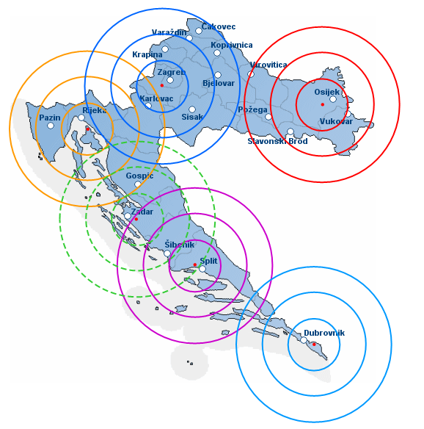

Slika 39: Smještaj operativnih središta za potrebe HEMS operative u Republici Hrvatskoj
Izvor: A. Vidović: Primjena helikoptera u hitnoj medicinskoj pomoći u Republici Hrvatskoj, Magistarski znanstveni rad, Fakultet prometnih znanosti, Zagreb, 2006.
Nedavna iskustva u CSAR i SAR operacijama pokazala su tendenciju uporabe sve većih helikoptera koji su osposobljeni i za operacije prijevoza većeg broja ranjenih i ozlijeđenih osoba. Iako su baš helikopteri trenutačno jedino sredstvo pogodno za CSAR operacije, te ih se rabi u više od 90 posto slučajeva, oružane snage diljem svijeta razmatraju uporabu i drugih sredstava. Uz uporabu zrakoplova s kratkom stazom slijetanja i polijetanja razmatra se i uporaba bespilotnih letjelica koje bi mogle prevesti do dva vojnika.
Uporaba novih tehnologija također će izmijeniti operacije traganja i spašavanja. Ubrzano širenje sustava za identifikaciju, ne samo na vozila već i na vojnike, omogućit će njihovo lakše lociranje. Još naprednija tehnologija omogućit će i prijenos podataka o zdravstvenom stanju svakog pojedinačnog vojnika. Ali, sve veća potreba za spašavanjem civila s područja zahvaćenim sukobima zahtijeva da se i oni opreme sličnom opremom, što pak znači i veću mogućnost da ona dođe u krive ruke. Jedno je rješenje opremanje specijaliziranih CSAR helikoptera specijalnom opremom za otkrivanje i komunikaciju s civilnim mobilnim komunikacijskim uređajima. [23]

ZAKLJUČAK

Služba potrage i spašavanja uključuje traganje i pružanje pomoći osobama koje traže ili za koje se strahuje da traže pomoć, kao i traganje za pripadajućom imovinom i predmetima.
Razlikuju se:
- potraga i spašavanje na kopnu i otocima,
- potraga i spašavanje na moru,
- borbena potragu i spašavanje (Combat Search and Rescue).
Borbena potraga i spašavanje jedna je od bitnih komponenti modernog ratovanja. Borbena potraga i spašavanja je operacija potrage i spašavanja koja se provodi tijekom rata, unutar ili u blizini borbene zone. Upravo su CSAR jedinice one koje dolaze prve na mjesto iza neprijateljske linije nakon borbene operacije.
Operacija potrage i spašavanja biti će uspješna samo ako je pravilno isplanirana. Kod planiranja u obzir je potrebno uzeti tri čimbenika: prostor, vrijeme i snage.
Prostor kao čimbenik rata i oružane borbe svoj utjecaj izražava veličinom i kvalitetom. Vješto korištenje prirodnih osobina prostora omogućuje da se borbene operacije izvode efikasno, čak i u uvjetima kada je agresor izrazito nadmoćniji.
Vrijeme kao faktor rata i oružane borbe svoj utjecaj izražava kao povijesni period, trajanje, doba dana i godine i meteorološka situacija. Vrijeme treba iskoristiti maksimalno i racionalno.
Ljudski faktor ima ključnu ulogu. Tim koji je zadužen za CSAR ima četiri člana: zapovjednika tima, paramedica i dva pomoćna člana. Paramedic je utrenirani specijalist za spašavanje i pružanje pomoći znanjima iz hitne pomoći, preživljavanju u neprijateljskom okruženju, kao i asistiranju u tehnikama izbjegavanja neprijatelja. Paramedic je neophodan i doprinosi oporavku unesrećenog, bilo na zemlji ili u zraku. Kako bi operacija CSAR tekla besprijekorno, lanac zapovijedanja mora funkcionirati. Na vrhu tog lanca je zapovjednik združenih snaga, koji uz pomoć zapovjednika grana (ratno zrakoplovstvo, mornarica i kopnena vojska) i glavnog operativnog središta koordinira i vodi misiju spašavanja.
CSAR tim se sa zadaćom upoznaje kroz 9 Line MEDEVAC, proceduru koja informira o mjestu nesreće i broju i stanju unesrećenih. MEDEVAC označava medicinsku potporu i evakuaciju unesrećenih helikopterom ili zemaljskim putem, koji se razlikuje od pojma CASEVAC koji predstavlja evakuaciju unesrećenih helikopterom iz borbene zone. Danas je za MEDEVAC najprikladniji V-22 Osprey, višenamjenski zrakoplov s VTOL i STOL sposobnostima. Projektiran je za obavljanje misija kao dugodoletni helikopter i turbo-prop avion sa velikom brzinom putovanja.
Ulazak u NATO hrvatskom Oružanim snagama nameće nove izazove u pogledu novih tehnologija i ljudske spremnosti. Hrvatski vojnik je priznati u svijetu i svakodnevno savladava nove vještine i stječe nova znanja, te time doprinosi spašavanju ljudskih života koji su neprocjenjivi.

LITERATURA

KNJIGE:
[1] Bogović, B. Popović, J. Pašagić: „Organization of Helicopter Emergency Medical Service's Usage System“, 6th International Conference on Traffic Sciences, Proceedings, Portorož, 2002.

OSTALE PUBLIKACIJE:
[2] V. Zagorec: Prilog razvoju interventne zračne operative, Magistarski znanstveni rad, Fakultet prometnih znanosti, Zagreb, 2002
[3] A. Vidović: Primjena helikoptera u hitnoj medicinskoj pomoći u Republici Hrvatskoj, Magistarski znanstveni rad, Fakultet prometnih znanosti, Zagreb, 2006.

INTERNET STRANICE
[4] www.zakon.hr/z/163/Zakon-o-zaštiti-i-spašavanju 05.04.2011.
[5] http://www.duzs.hr/news.aspx?newsID=4577&pageID=141, 28.03.2011.
[6] http://hjp.srce.hr/index.php?show=search_by_id&id=elphWBU%3D 05.04.2011.
[7] http://ogulin.gss.hr/hgss 12.04.2011.
[8] hrcak.srce.hr/file/12353
[9] www.vss-split.co.cc/vss
[10] http://dgca.nic.in/cars/D4C-C1.pdf 18.04.2011.
[11] http://en.wikipedia.org/wiki/Search_and_rescue#Combat_search_and_rescue 19.04.2011.
[12] www.armystudyguide.com/content/army_board_study_guide_topics/First_Aid/9-line-medevac-request. 27.04.2011.
[13] http://www.upvh.hr/pages/spaizja22805.htm 25.05.2011.
[14] www.mod.gov.ba/files/file/dokumenti/vojnadoktrina/vojnadoktrinapdf 10.05.2011.
[15]www.brooksidepress.org/Products/OperationalMedicine/DATA/operationalmed/Manuals/FMSS/CASUALTYTRIAGEFMST0502.html 27.04.2011.
[16] http://hr.wikipedia.org/wiki/V-22_Osprey 02.05.2011.
[17] http://www.dod.gov/pubs/foi/reading_room/950.pdf 23.05.2011.
[18] http://es.rice.edu/projects/Poli378/Gulf/gwtxt_ch6.html 23.05.2011.
[19] http://www.fas.org/man/dod-101/sys/ac/docs/afdd2-1-6.pdf 10.05.2011.
[20] http://hr.wikipedia.org/wiki/Bojna_za_specijalna_djelovanja 02.06.2011.
[21] http://www.hrvatski-vojnik.hr/hrvatski-vojnik/3412011/bsd.asp 02.06.2011.
[22] www.hrvatski-vojnik.hr/hrvatski-vojnik/2852010/bojnazrmotr.asp 02.06.2011
[23] http://www.hrvatski-vojnik.hr/hrvatski-vojnik/1082006/sar.asp 06.06.2011

POPIS SLIKA

Slika 1: Spašavanje unesrećenih iz razrušene zgrade nakon potresa na Haitiju, str. 7
Slika 2: Oznaka Hrvatske gorske službe spašavanja, str. 8
Slika 3: Članovi GSS-a u akciji spašavanja s nepristupačnog terena, str. 9
Slika 4: Članovi GSS-a u akciji spašavanja u planinskom području, str. 9
Slika 5: Vježba spašavanja unesrećenih uz pomoć speleo ronioca HGSS-a, str. 11
Slika 6: Dijagram tijeka informacija od dojave o nesreći na kopnu ili otoku do krajnjeg izvješća nakon potrage i spašavanja, str. 12
Slika 7: Oznaka Državne uprave za zaštitu i spašavanje, str. 13
Slika 8: Područni uredi Državne uprave za zaštitu i spašavanje, str. 16
Slika 9: Vježba izvlačenja unesrećenog iz mora helikopterom Eurocopter AS 565 Panther, str. 18
Slika 10: Obalna sredstva za spašavanje, str. 18
Slika 11: SOS ispisan Morseovom abecedom, str. 20
Slika 12: Unesrećeni u moru signalizira bakljom koja daje crveno svjetlo, str. 20
Slika 13: Narančasti dimni signal unesrećenog službi potrage i spašavanja, str. 21
Slika 14: Spuštanje paramedica u jamu, str. 30
Slika 15: Čvor „dvostruka osmica“, str. 30
Slika 16: Uže u stop descenderu, str. 31
Slika 17: Karabiner, str. 31
Slika 18: Čvor „prusik“, str. 32
Slika 19: Dizalica za sjedalicu s lijeve strane helikoptera Mi-171Sh, str. 32
Slika 20: Dizalica za nosiljku s desne strane helikoptera Mi-171Sh, str. 33
Slika 21: Lanac zapovijedanja u borbenoj akciji potrage i spašavanja, str. 36
Slika 22: Primarni MEDEVAC, str. 40
Slika 23: V-22 Osprey, str. 45
Slika 24: Položaj dvanaest nosila u v-22 Osprey za potrebe MEDEVAC-a, str. 46
Slika 25: Horizontalno zakrenuto krilo v-22 Osprey za 90˚, str. 47
Slika 26: Glavno operativno središte za zračne snage u Sjedinjenim Američkim Državama, st. 51
Slika 27: Helikopter Mi-8, str. 54
Slika 28: Prednji zračni kontrolor, str. 56
Slika 29: Paramedic pruža prvu pomoć unesrećenom, str. 57
Slika 30: Boce s kisikom, str. 58
Slika 31: Sustav za kontrolu rada respiratora i inhalatora str. 58
Slika 32: Medicinski prostor u helikopteru Mi117-Sh, str. 59
Slika 33: Simbol Bojne za specijalna djelovanjem, str. 63
Slika 34: Padobranac Bojne za specijalna djelovanja s hrvatskom zastavom na 20. obljetnici Oružanih snaga Rebuplike Hrvatske na Jarunu 28.05.2011., str. 64
Slika 35: Pripadnici brdsko-planinske satnije tehnikom „fast rope“ ulaze u neprijateljsko područje (vježba), str. 64
Slika 36: Pripadnici 3. satnije Bojne za specijalna djelovanja, str. 65
Slika 37: Pripadnici 4. satnije Bojne za specijalna djelovanja vrše upad u objekt, str. 66
Slika 38: Radarska postaja Sljeme, str. 67
Slika 39: Smještaj operativnih središta za potrebe HEMS operative u Republici Hrvatskoj, str. 72

POPIS TABLICA
Tablica 1: Komponente u lancu zapovijedanja, str. 37

POPIS KRATICA
Aos – Area of operations
ASR – Air Sea Rescue
BSD – Bojna za specijalna djelovanja
CASEVAC – Casualty Evacuation
CJTF – Combined Joint Task Force
CRC – Control and Reporting Center
CRP – Control and Reporting Post
CSAR – Combat Search and Rescue
CSAR TTP – CSAR tactics, techniques and procedures
CSU – Casualty Staging Unit
DUSZ – Državna uprava za zaštitu i spašavanje
EPA – Evasion Plans of Action
EPW – Enemy Prisoner of War
FAC – Forward Air Controller
HGSS – Hrvatska gorska služba spašavanja
HPS – Hrvatski planinarski savez
HRZ – Hrvatsko ratno zrakoplovstvo
IKAR – CISA - Internationale Kommission fuer Alpines Rettungswesen
ISAF – International Security Assistance Force
ISOPREP – Isolated Personnel Report
JFC – Joint Force Commander
JOA – Joint Operation Area
KFOR – Kosovo Force
MEDEVAC – Medical Evacuation
MTF – Medical Treatment Facility
NATO – North Atlantic Treaty Organization
NVG – Night Vision Goggles
NRF – Nato Response Force
MASE – Multi AEGIS Site Emulator
MINURSO – United Nations Stabilization Mission in Haiti
RESCAP – Rescue Combat Air Patrol
RCC – Rescue Coordinaion Center
SERE – Survival, Evasion, Resistance and Escape
STOL – Short Take Off and Landing
UNDOF – United Nations Disengagement Observer Force
UNFICYP – United Nations Peacekeeping Force in Cyprus
UNIFIL – United Nations Peacekeeping Force in Lebanon
UNMIL – United Nations Mission in Liberia
UNMIS – United Nations Mission in Sudan
UNMOGIP – United Nations Military Observer Group in India and Pakistan
UTC – Universal Time Coordinated
VIP – Very important person
VTOL – Vertical Take Off and Landing
ZMiN – Zračno motrenje i navođenje

IKAR – CISA – njem. Internationale Kommission fuer Alpines Rettungswesen; fran. Commission Internationale de Sauvetage Alpin
HPS – Hrvatski Planinarski Savez
UTC – Universal Time Coordinated – vrijeme određeno prema Nultom meridijanu
ASR – Air Sea Rescue – kombinirano korištenje zrakoplova i plovila za potragu i spašavanje preživjelih iz srušenih zrakoplova u more, kao i pomoraca i putnika na plovilima u nevolji
CSAR – Combat Search and Rescue
JFC – Joint Force Commander
RCC – Rescue Coordination Center – Glavno operativno središte
Aos – Area of operations
NVG – Night Vision Goggles
„sine qua non“ – „uvjet bez kojega ne (doslovno)“
CSAR TTP – CSAR tactics, techniques and procedures
SERE – Survival, Evasion, Resistance and Escape
MEDEVAC – Medical Evacuation
CASEVAC – Casualy Evacuation
MTF – Medical Treatment Facility
JOA – Joint Operation Area
CSU – Casualty Staging Unit
VTOL – Vertical Take Off and Landing
STOL – Short Take Off and Landing
EPW – Enemy Prisoner of War
ISOPREP – Isolated Personnel Report
EPA – Evasion Plans of Action
RESCAP – Rescue Combat Air Patrol – Borbena zračna spasilačka patrola
FAC – Forward Air Controller – Zračni kontrolor
HEMS – Helicopter Emergency Medical Service
BSD – Bojna za specijalna djelovanja
ZMiN – Zračno motrenje i navođenje
HRZ – Hrvatsko ratno zrakoplovstvo
VIP – Very important person
NATO – North Atlantic Treaty Organization
MASE – Multi AEGIS Site Emulator
CRC – Control and Reporting Center
CRP – Control and Reporting Post
CJTF – Combined Joint Task Force
NRF – Nato Response Force
UNIFIL – United Nations Interim Force in Lebanon
UNDOF – United Nations Disengagement Observer Force
UNFICYP – United Nations Peacekeeping Force in Cyprus
UNMOGIP – United Nations Military Observer Group in India and Pakistan
UNMIS – United Nations Mission in Sudan
UNMIL – United Nations Mission in Liberia
MINURSO – United Nations Mission for the Referendum in Western Sahara
MINUSTAH – United Nations Stabilization Mission in Haiti
ISAF – International Security Assistance Force
KFOR – Kosovo Force

